LIS实验室管理系统操作文档
目录
LIS实验室管理系统操作文档 1
系统操作流程 2
1、 检验工作站 2
1.1、 标本采集工作站 2
1.2、 标本接收 10
1.3、 检验医生工作站 12
1.4、 报告单自助打印 16
2、 主任工作站 16
2.1、工作站运行情况 16
2.2、排班系统 17
2.3、实验室通知 19
2.4、仪器维保记录 21
3、 试剂管理 22
3.1、试剂字典 22
3.2、企业管理 24
3.3、试剂库存查询 27
3.4、试剂入库管理 30
3.5、试剂出库管理 32
3.6、试剂退库管理 34
4、 统计查询 36
4.1、检验报告查询 36
4.2、检验工作量查询 36
4.3、历史报告分析 36
4.4、试剂出入库查询 37
5、 仪器通讯管理 37
5.1、仪器维护 37
5.2、指标维护 40
5.3、检验项目维护 43
5.4、标本类型维护 46
5.5、检验项目对应 47
6、 系统设置 48
6.1、科室用户管理 48
6.2、岗位权限分配 55
6.3、全局参数配置 56

系统操作流程
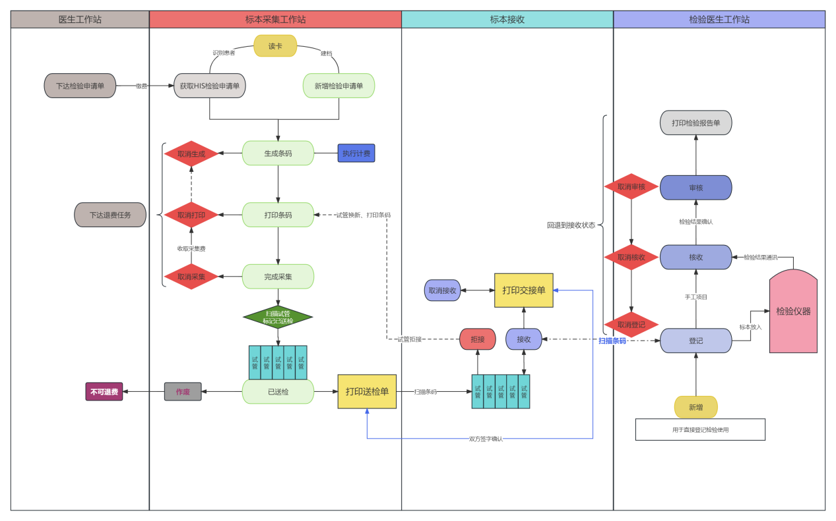

检验工作站

标本采集工作站
前言：
【标本采集工作站】作为检验任务的第一环节，拥有LIS系统单独使用时的人员建档（新建档案、修改档案）、新增申请单（撤销申请单）的操作，以及LIS连接HIS使用时读卡（获取HIS检验申请单）的功能。
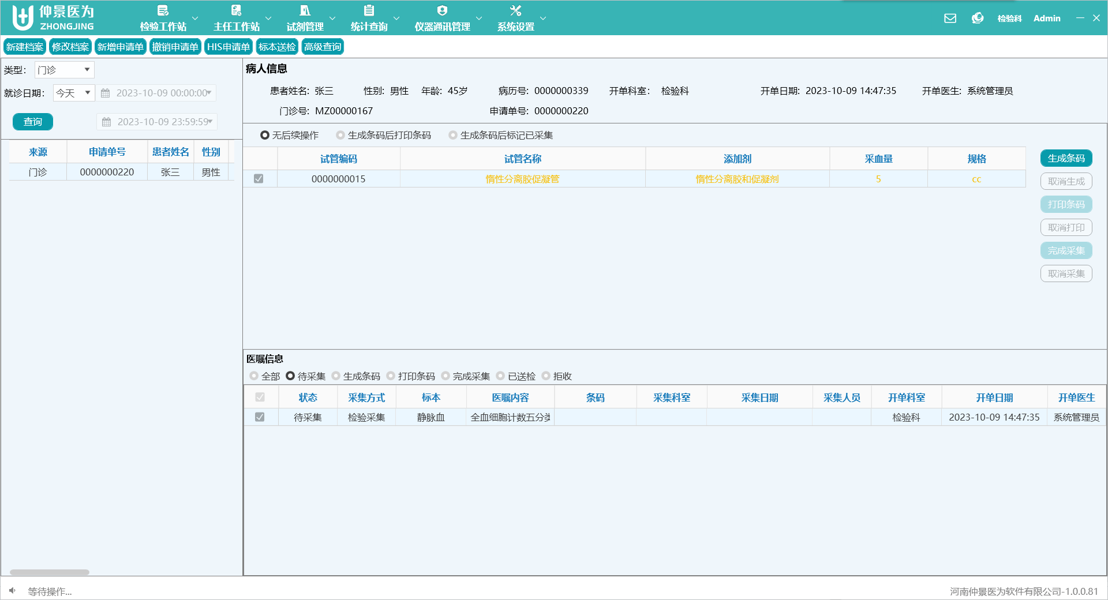

建档、开具检验申请单

①点击‘新建档案’
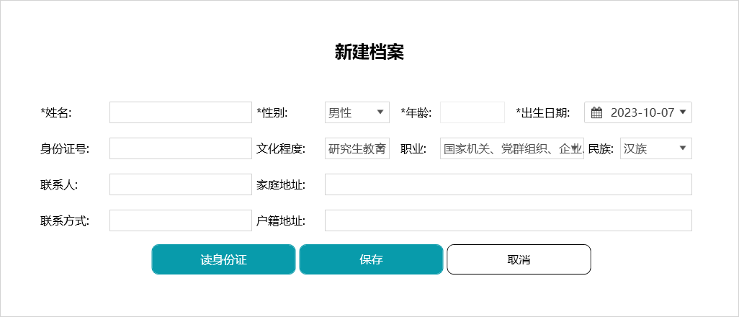
这里可以通过读取身份证来获取患者信息，也可手动输入患者信息进行保存；
注：*必填；
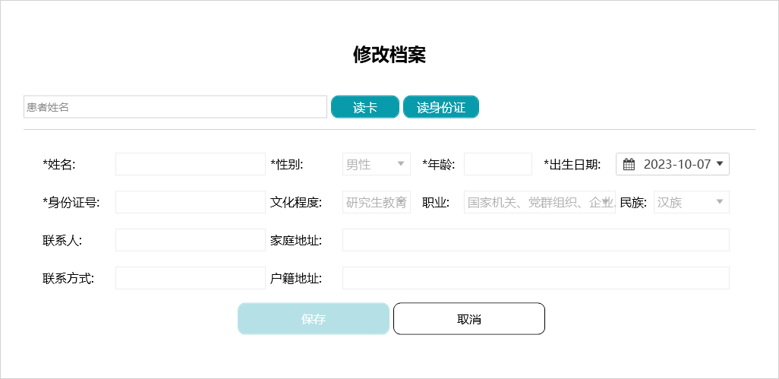
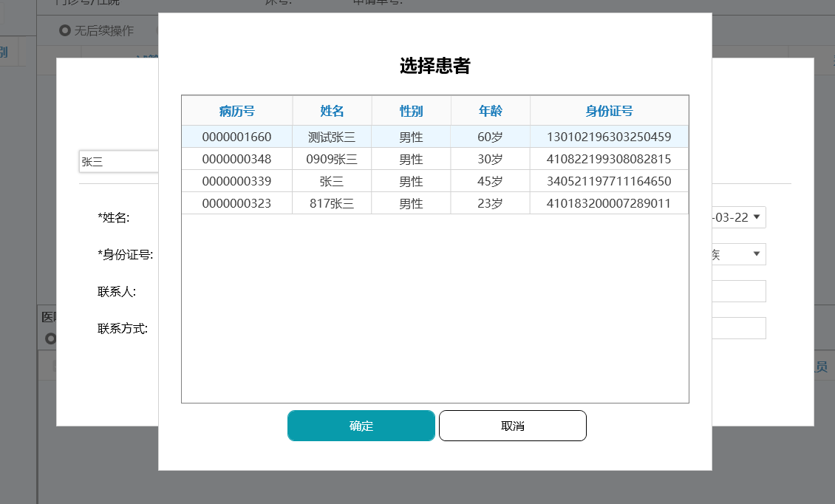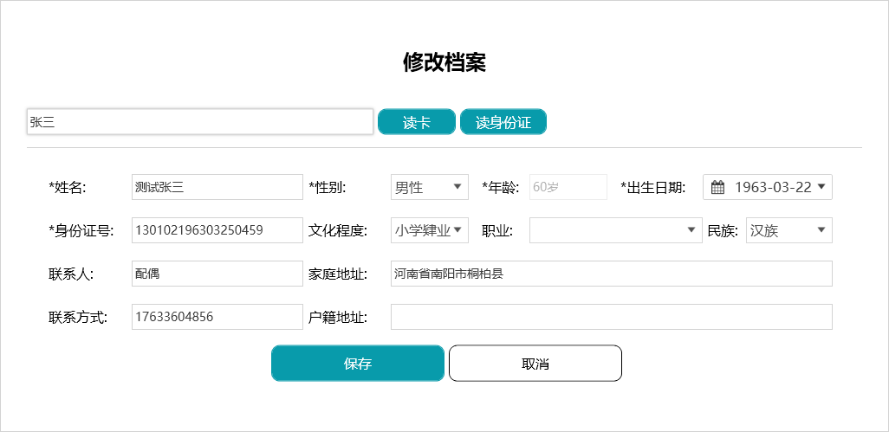
也可通过修改档案对患者信息操作更新，这里可以输入患者姓名点击回车、也可通过读卡、读身份证获取需要修改档案的患者信息；输入姓名检索出重名档案可对其二次筛选后再操作修改。

②新增检验申请单
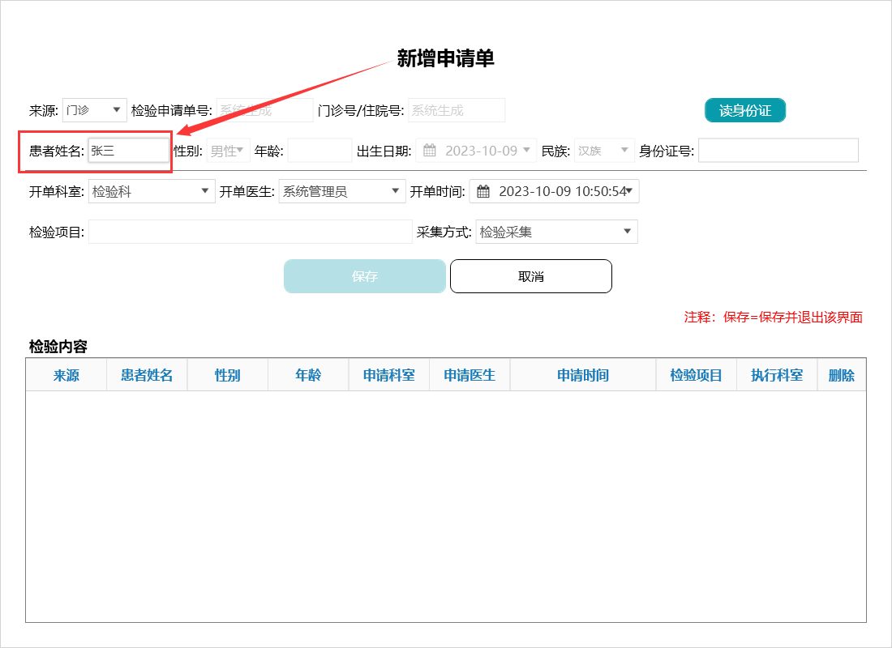
如上图所示，新增检验申请单，可通过读身份证、在患者姓名处输入姓名点击回车获取患者信息
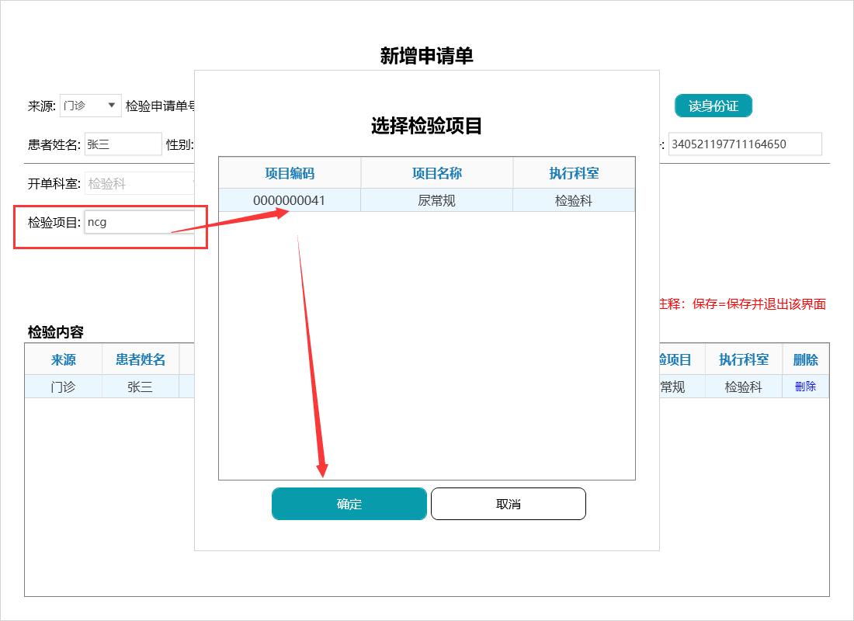
在检验项目处输入检验项目的简码或名称后点击回车，系统会自动检索出对应的检验项目进行选择。最后点击保存按钮，即新增申请单成功。

获取HIS检验申请单（HIS申请单）
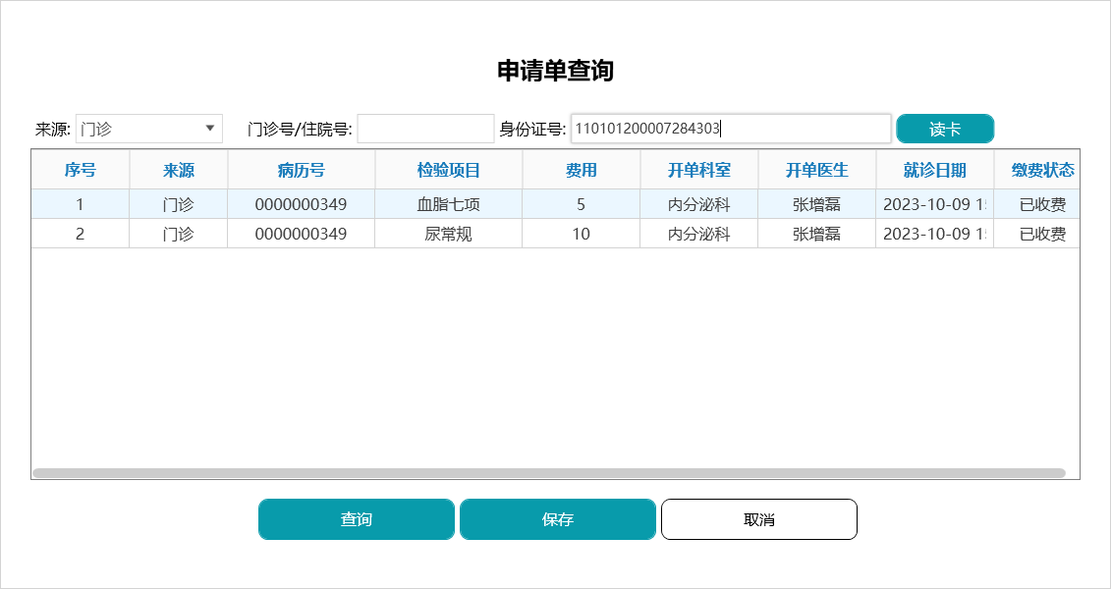
①获取HIS检验申请单的方式有两种，第一是输入身份证号点击回车或查询，第二是通过读卡（支持就诊卡、社保卡等院内卡介质）
②点击保存，即可保存当前申请单内容
注：这里查询的是HIS已缴费且LIS未生成条码的检验申请单

生成条码、取消条码
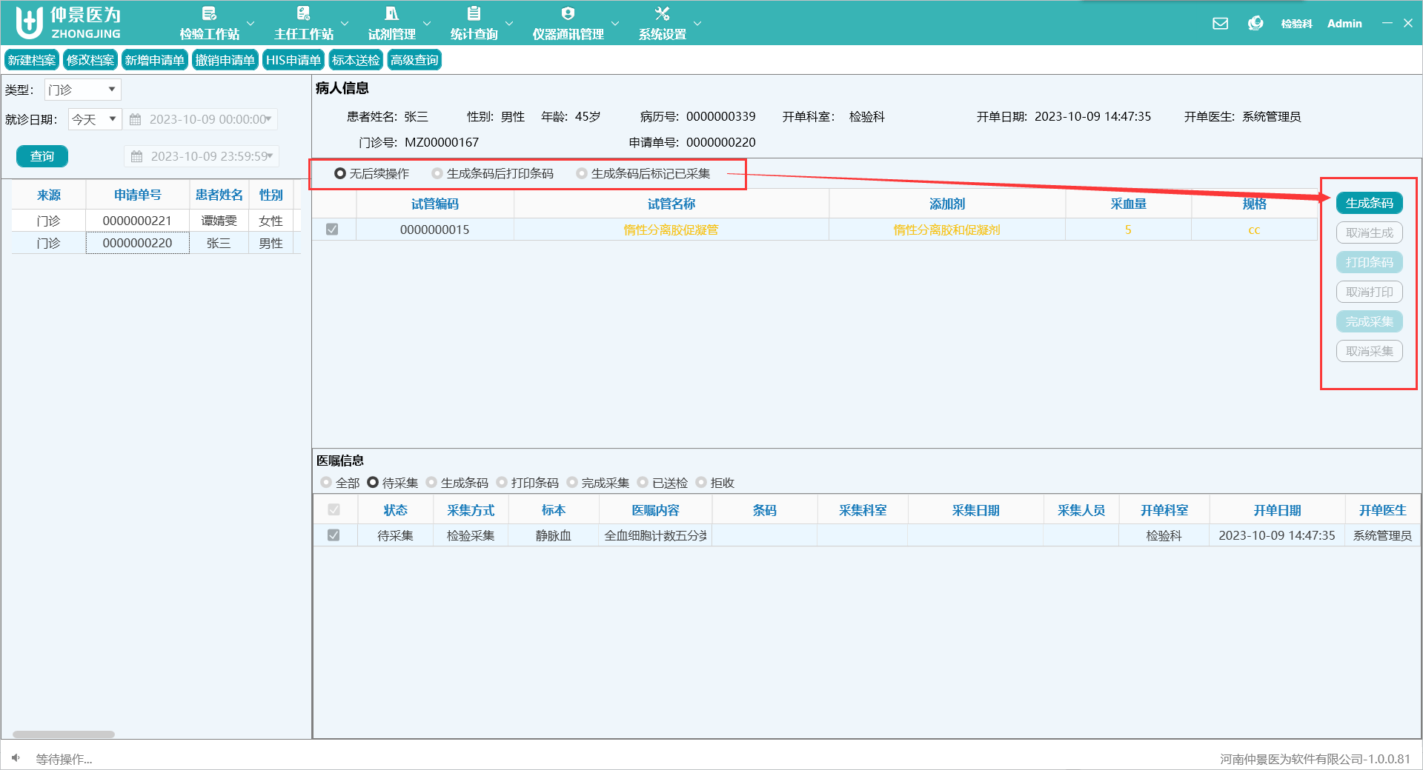
①生成条码是对检验申请单做执行操作，可选择‘生成条码后打印条码’，‘生成条码后标记已采集’；
生成条码后打印条码：点击生成条码，将申请单状态更新为‘打印条码’
生成条码后标记已采集：将申请单状态过呢更新为‘已采集’
②生成条码后，该检验申请单中的检验项目将根据试管的数量生成条码，供后续的检验流程。
③取消生成，可对当前申请单做回退操作。
注：只有已采集状态下的检验申请单可以操作【标本送检】

打印条码、取消打印
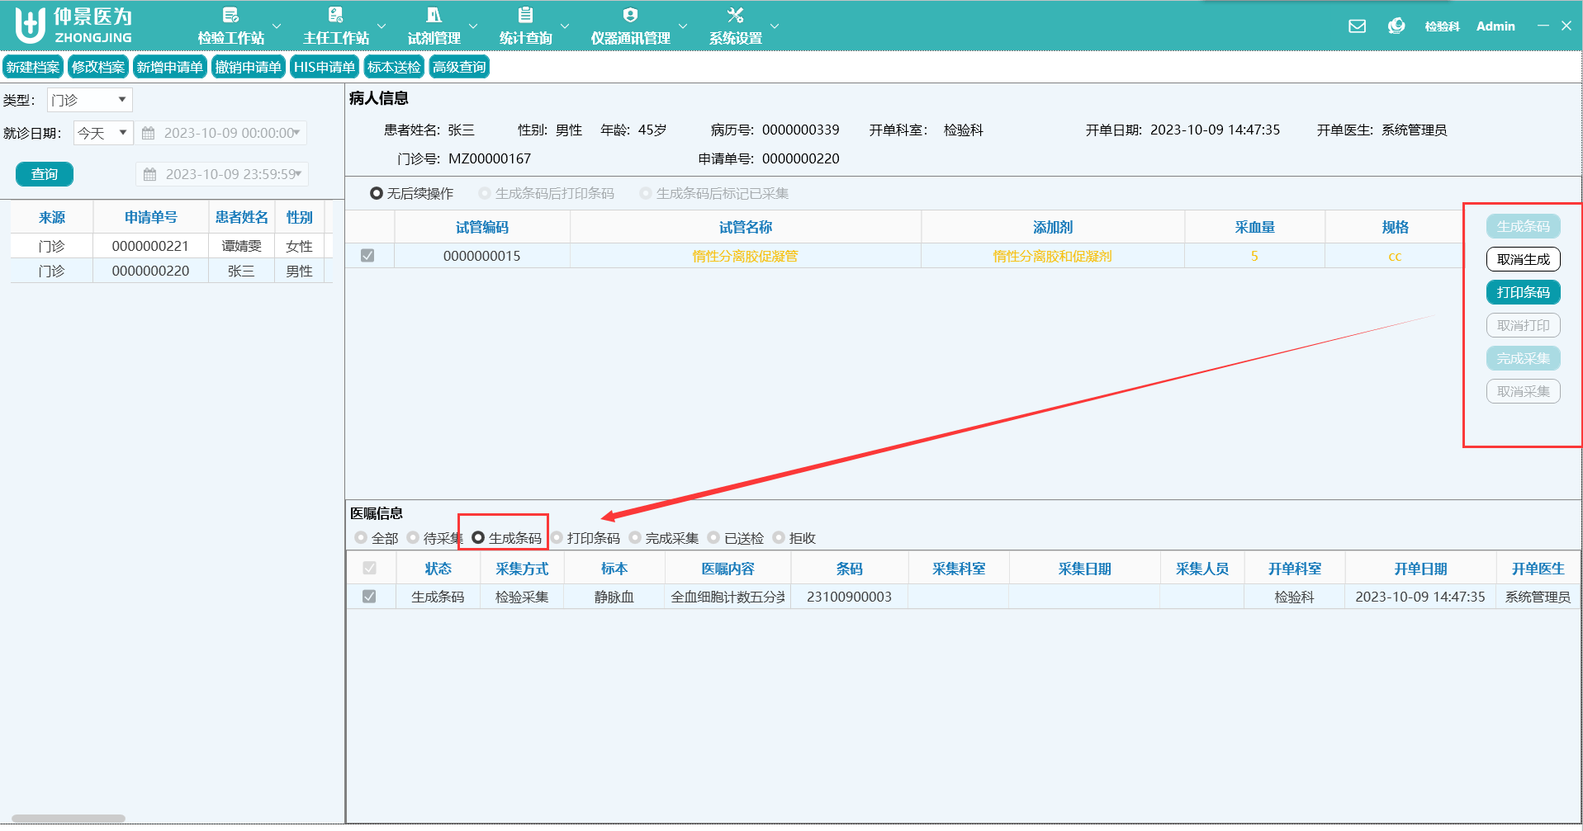
①将检验申请单中的试管条码打印出来，贴到患者的试管上，供后续工作扫描识别使用
②取消打印是对当前检验申请单做回退操作。

完成采集、取消采集
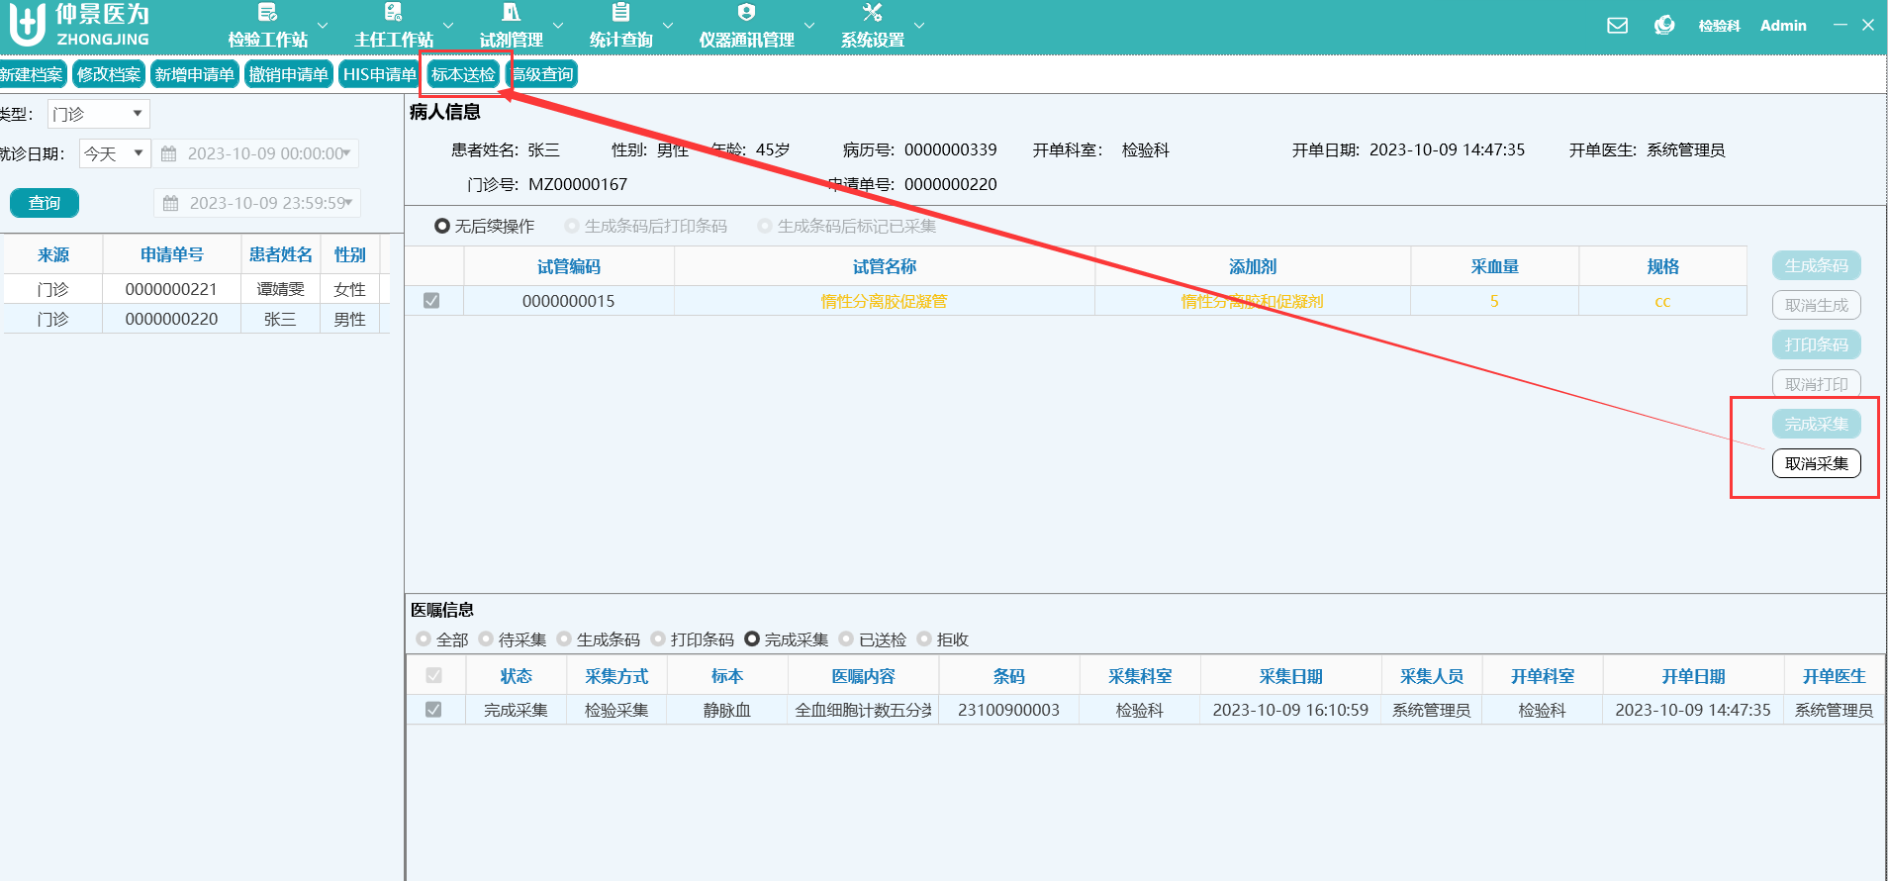
①检验护士将患者的血液等标本采集到试管中并贴上条码后，点击完成采集，更新当前检验申请单状态为‘完成采集’状态。该状态下可进行【标本送检】操作。
②取消采集是对当前检验申请单做状态回退操作。

标本送检
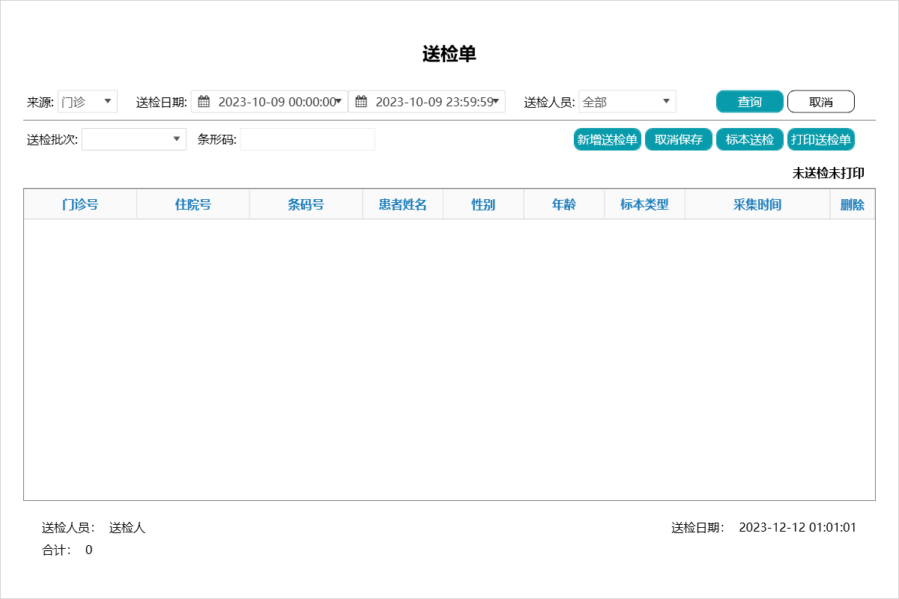

①新增送检单、查询送检单
点击新增送检单，系统默认将光标放在条形码处，届时依次扫描本次需要送检的试管条码即可；保存或已送检的送检单可通过当前界面的查询条件进行查询，具体展示以操作人员选择的送检批次为准。
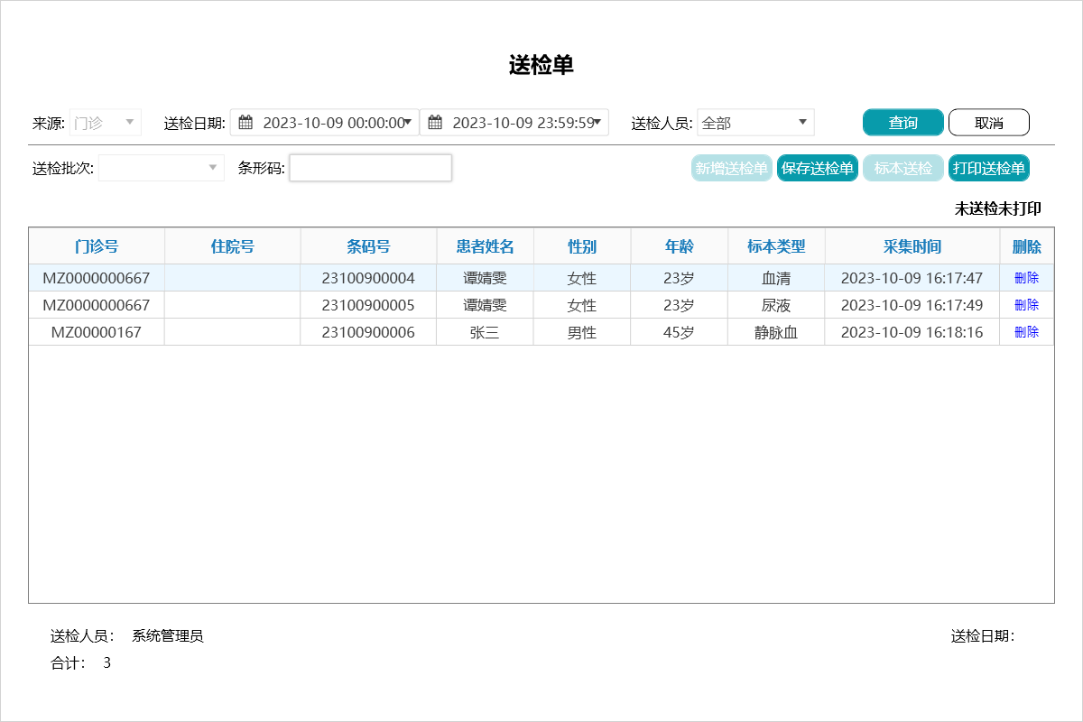

②保存送检单、取消保存
本次送检试管扫描完成后，点击保存送检单按钮，对当前送检单进行单据保存。在送检单未操作‘标本送检’时，可对取消保存送检单，对内容进行新增、删除操作。
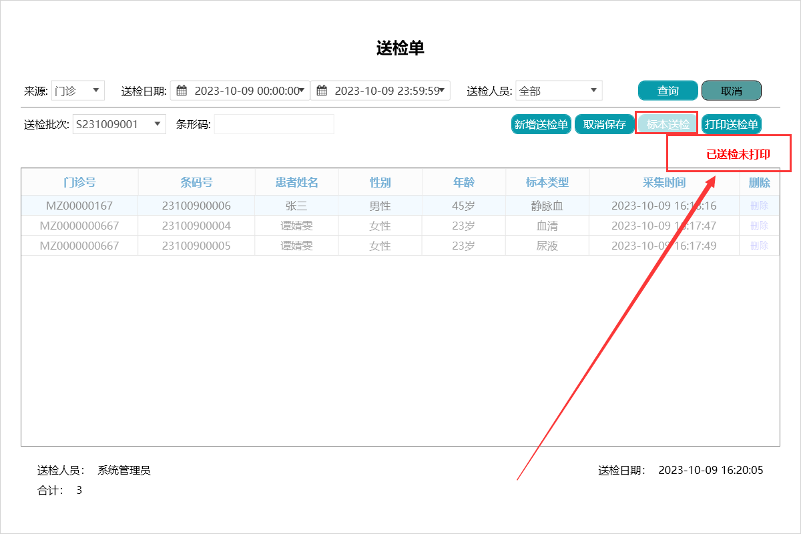

③标本送检、打印送检单
送检单操作标本送检后，更新送检单状态为‘已送检未打印’，点击‘打印送检单’按钮可将该送检单打印成A4格式的表格，作为送检附件，届时将更新送检单状态为‘已送检已打印’。

标本送检后，即可进入下一检验环节【标本接收】

标本接收
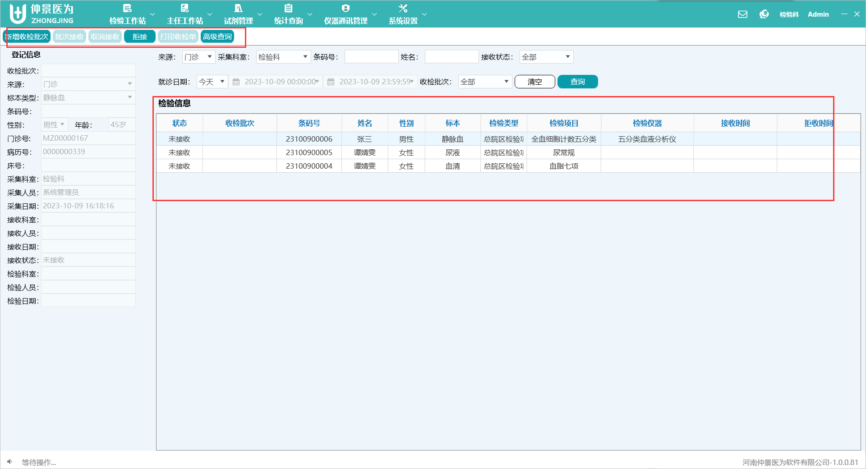
标本接收界面默认显示当天所有的检验项目信息，通过新增收检批次操作送检单的接收工作。

新增收检批次
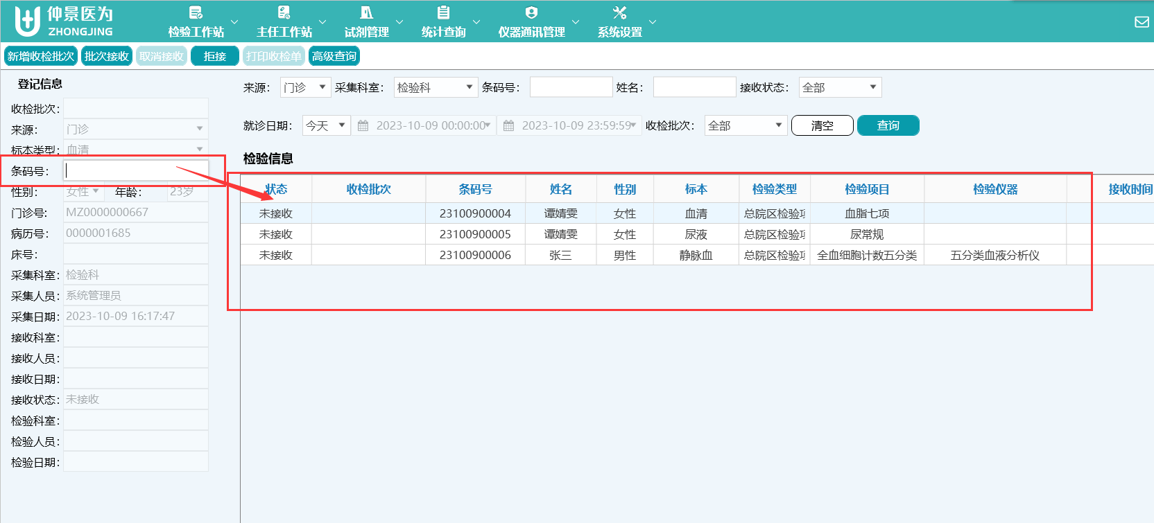
①点击‘新增收检批次’后光标默认选中在‘条码号’位置处，可使用扫码枪扫描试管条形码或手动输入条形码号点击回车对试管进行标本接收工作；如上图所示。
②每一个批次接收完后，需要点击‘批次接收’后才可对当前收检内容进行保存。

批次接收、取消接收、拒接
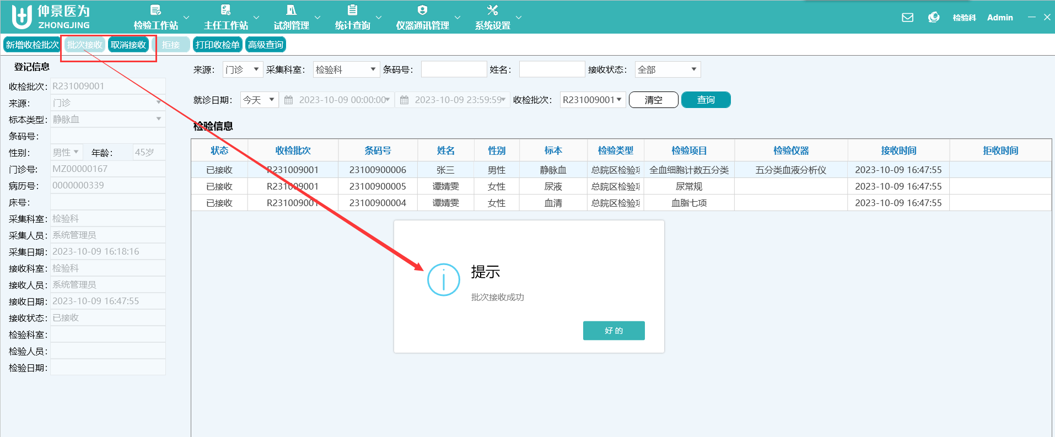

①批次接收
已接收状态下的检验标本可在【检验医生工作站】进行检验操作

②取消接收
当前已接收批次下的检验标本，在未进行下一环节操作前，可进行取消接收后再次对其内容进行新增
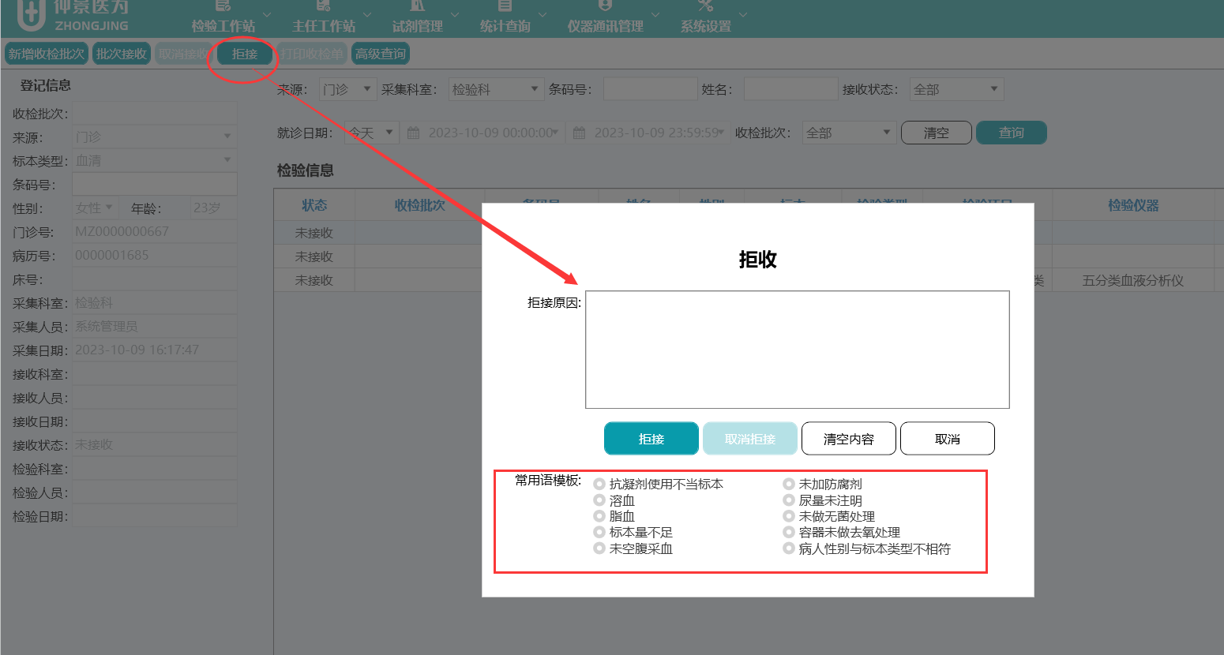

③拒接
针对不符合标准的标本，操作人员可对其操作拒接，拒接原因可手动填写或选择常用语模版进行拒接。
注：以试管为单位进行拒接，如果一个试管包含两个检验项目，这里拒接后，这两个检验项目都无法进行后续的检验流程。

检验医生工作站
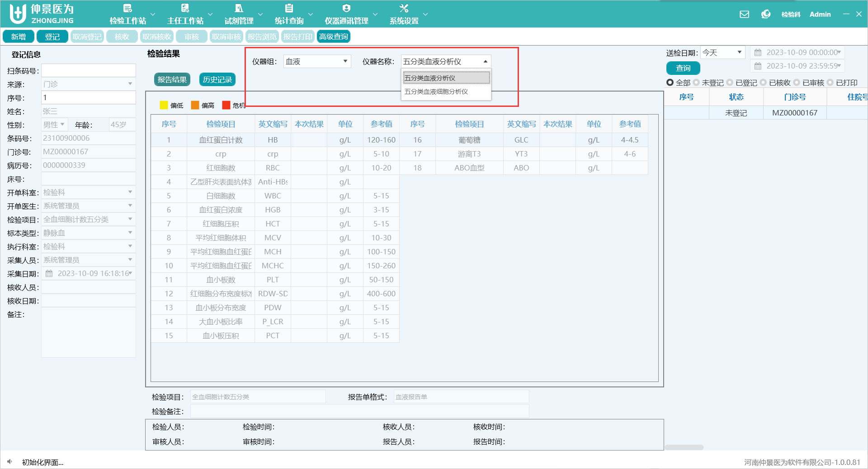
检验医生工作站主要负责患者检验结果的处理工作，首先选择仪器组-->仪器名称，这里的仪器名称对检验项目有绑定关系，检验仪器做那些检验项目是根据对照关系进行显示。
检验流程：扫条码号-->登记-->核收-->审核-->报告预览/报告打印

新增（仅限于直接检验）
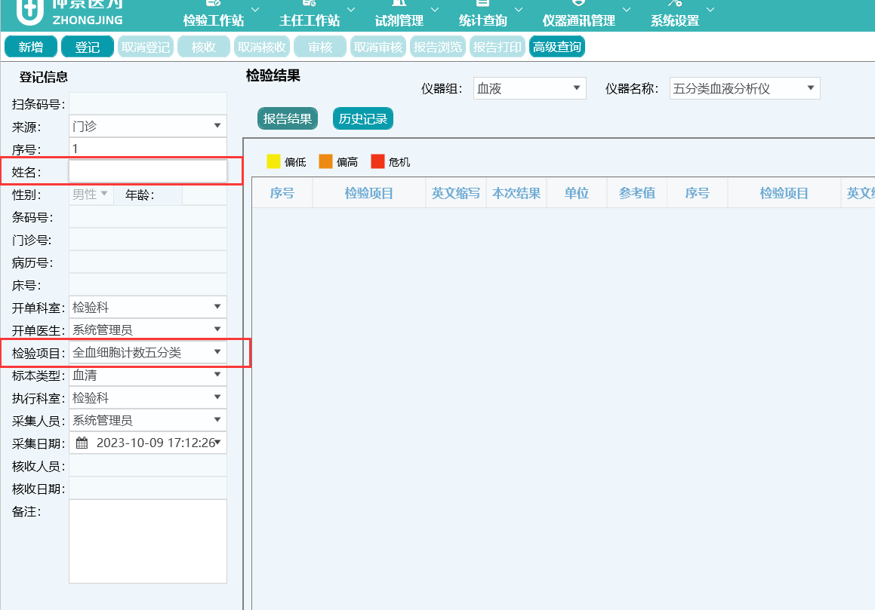
点击新增后，在界面左侧登记信息处，首先选择序号（用于对应检验结果），输入姓名（需先进行患者建档），选择检验项目，最后点击登记，即登记完成，检验结果回传后进行核收-审核-报告打印。

登记、取消登记
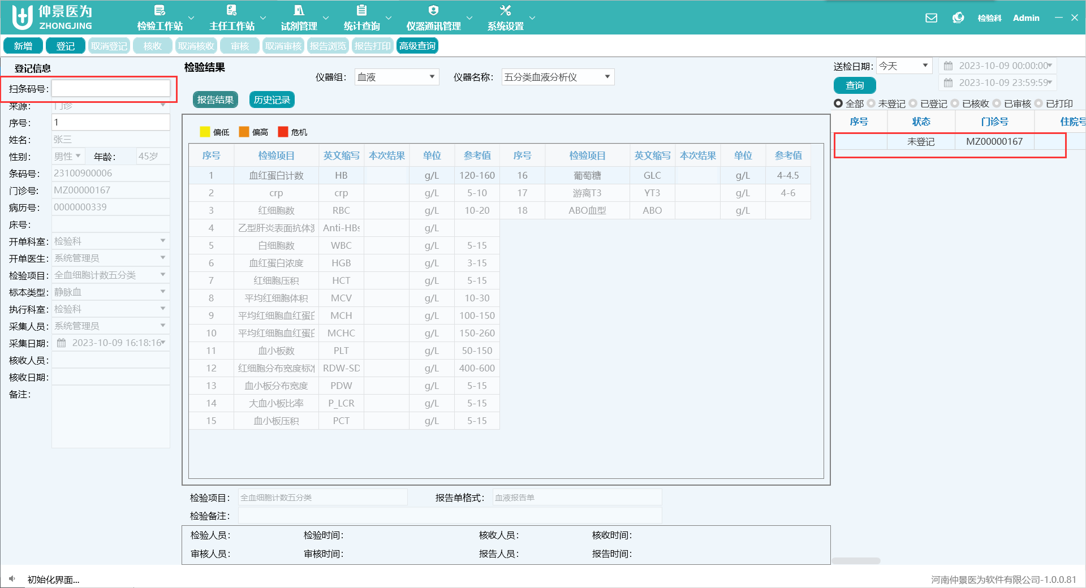
①可以通过扫描试管上的条码号或选择右侧未登记患者信息，操作登记
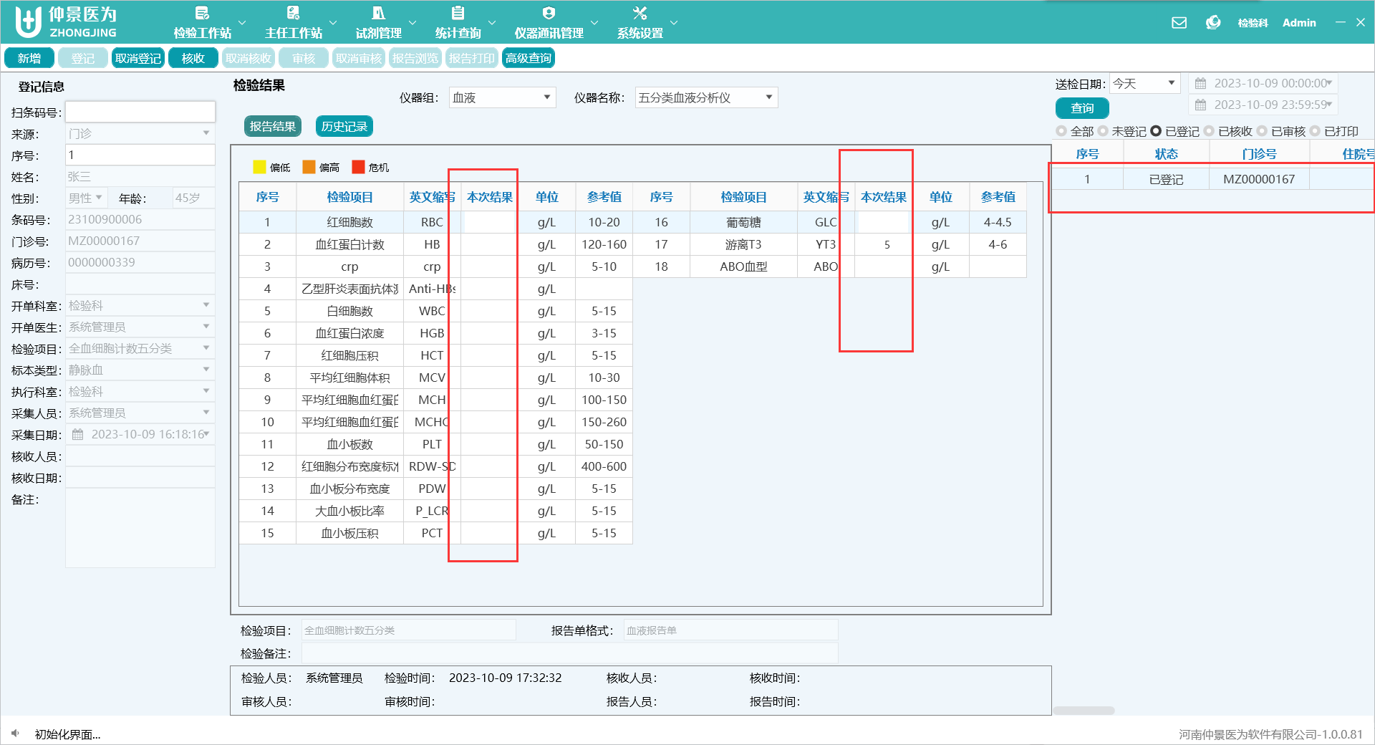
②登记后，状态由未登记更新为已登记，如果是手工项目的话，这时就可以填写检验指标的结果了；非手工项目此时等检验仪器回传检验结果后，默认显示在对应的检验指标上（这里根据仪器配置的通道号决定）
③取消登记，核收前可以操作取消登记，对当前状态进行回退。

核收、取消核收
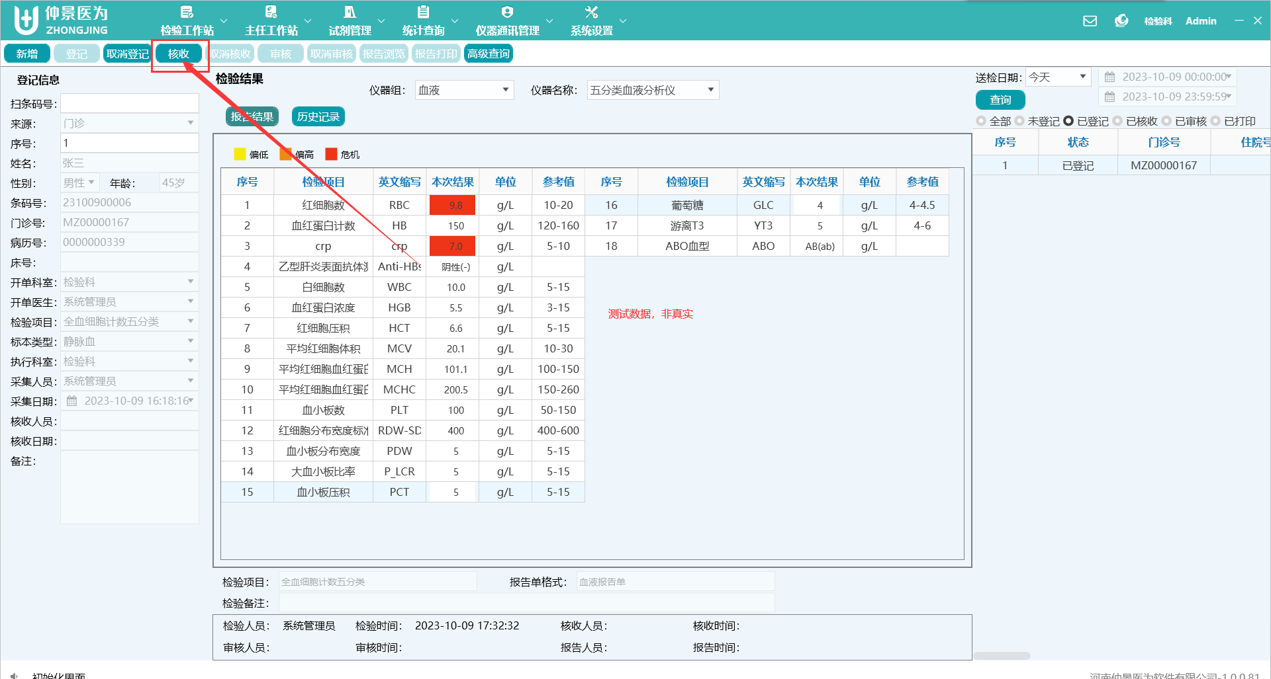
①检验结果回传后，将会对应显示在该患者检验项目的各项检验指标上，确认结果无误后点击核收
②取消核收后，对当前状态进行回退，也可对指标结果进行编辑。

审核、取消审核
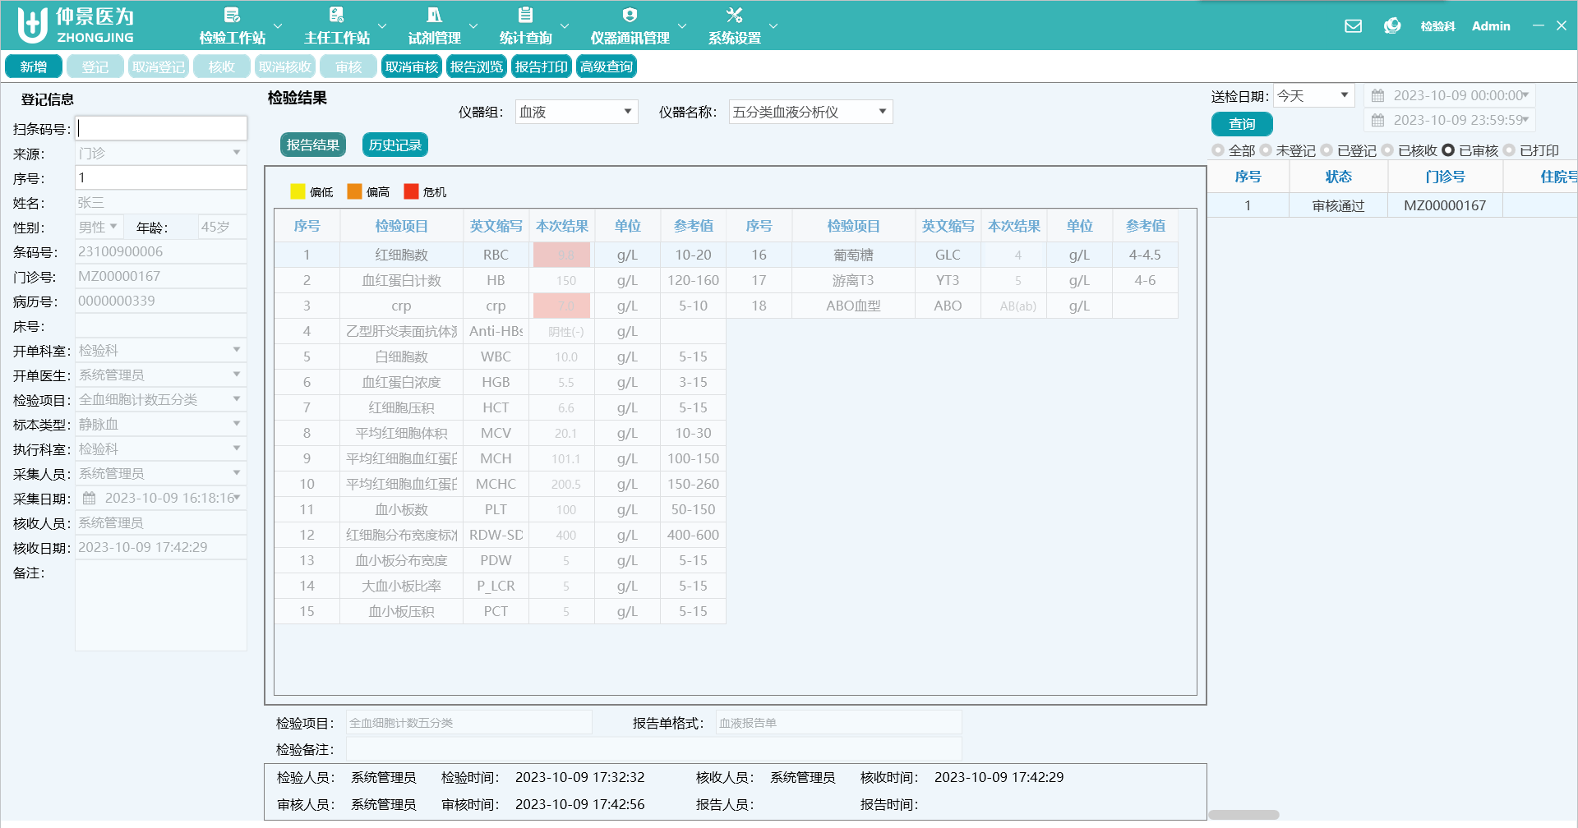
①审核：更新当前检验状态为审核
②取消审核：对当前状态进行回退，回退到核收状态。

打印预览、报告打印
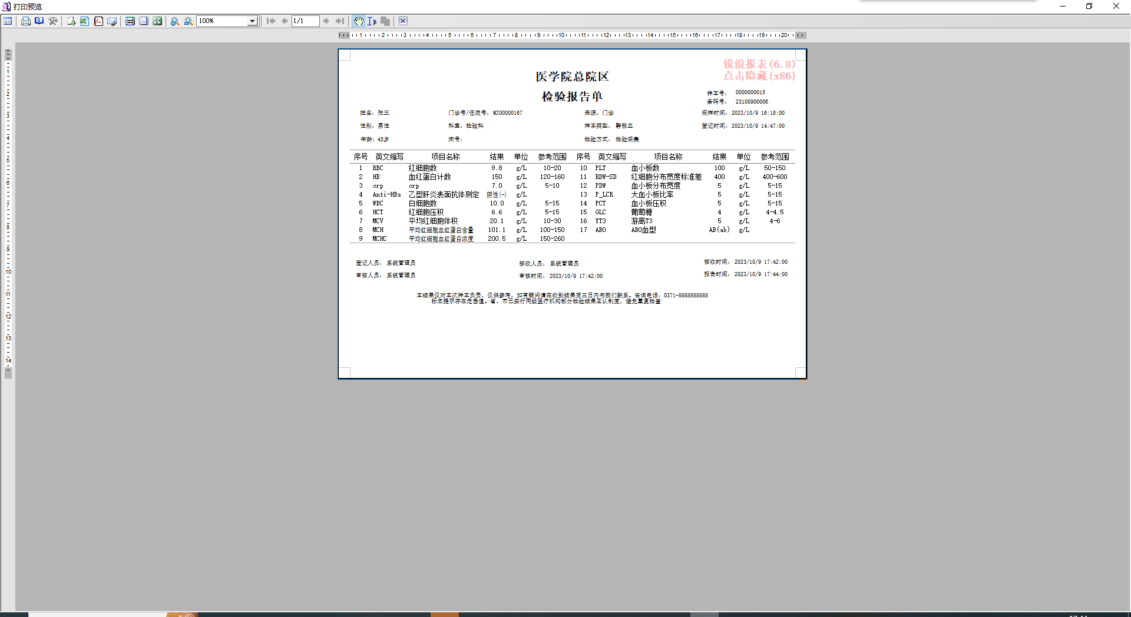
①打印浏览如上图所示
②报告最终打印效果根据打印预览效果的A5形式展现。

高级查询
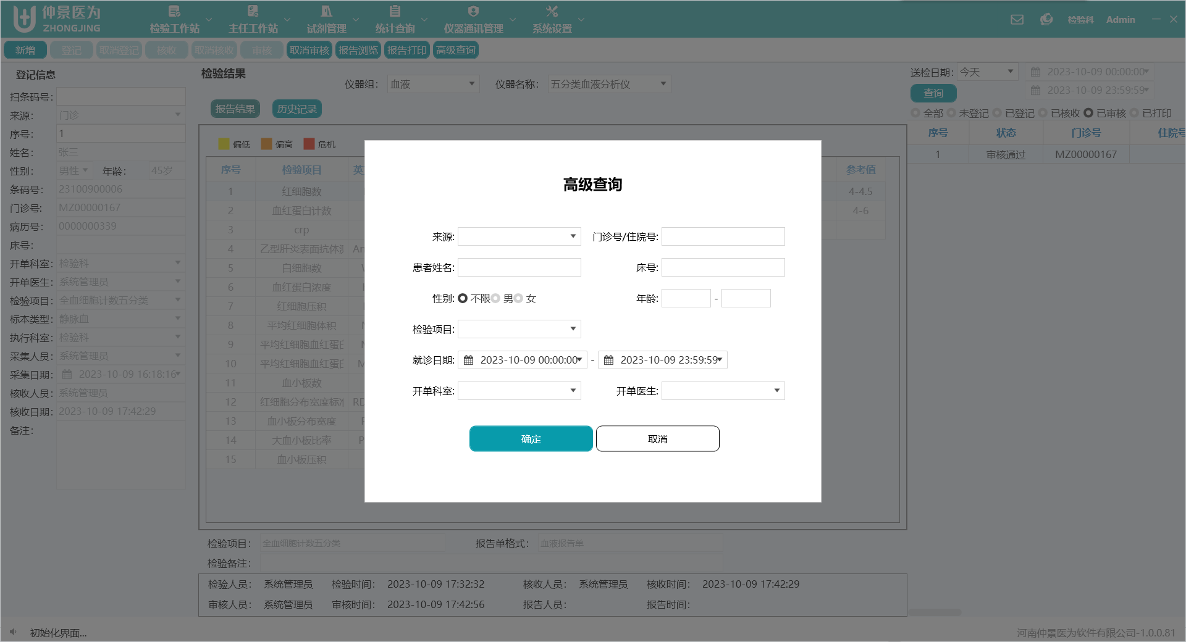
①高级查询可对当前选择的仪器组-仪器名称下的患者信息进行查询。
②可通过来源、患者姓名、性别、年龄、就诊日期、检验项目、开单科室、开单医生、门诊号、住院号、床号条件，进行多维度联合查询；使其可更精准定位患者检验信息。

报告单自助打印
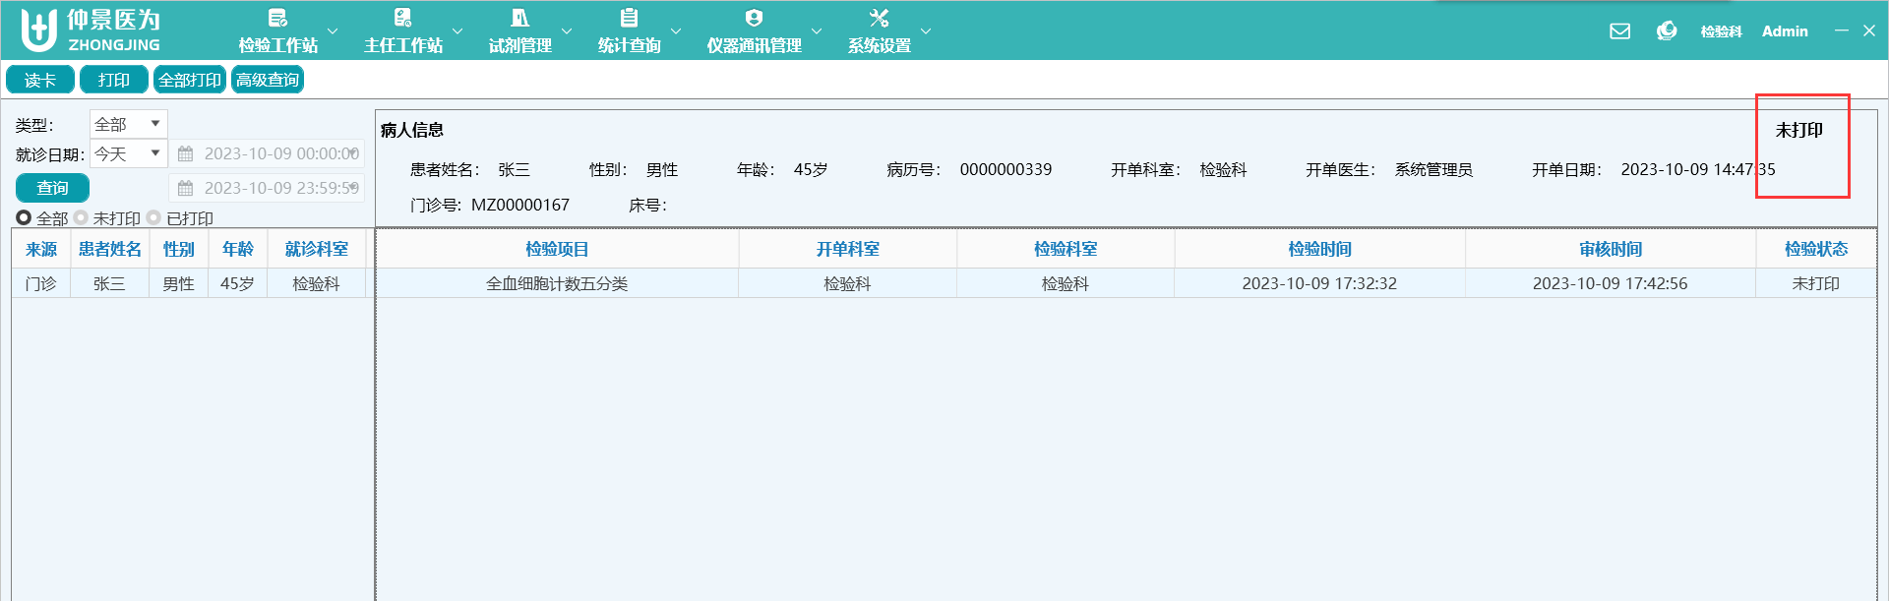
报告单自助打印，主要用于批量打印患者检验报告单，该界面可对患者未打印的报告单进行集中打印

读卡
通过读取院内就诊卡或卡介质识别患者信息后，定位患者位置，点击打印即可完成报告单打印工作

打印、全部打印
点击打印，即打印右侧列表中选择的检验项目报告单
点击全部打印，即打印当前选中患者右侧列表中，所有未打印的检验项目报告单

主任工作站

2.1、工作站运行情况
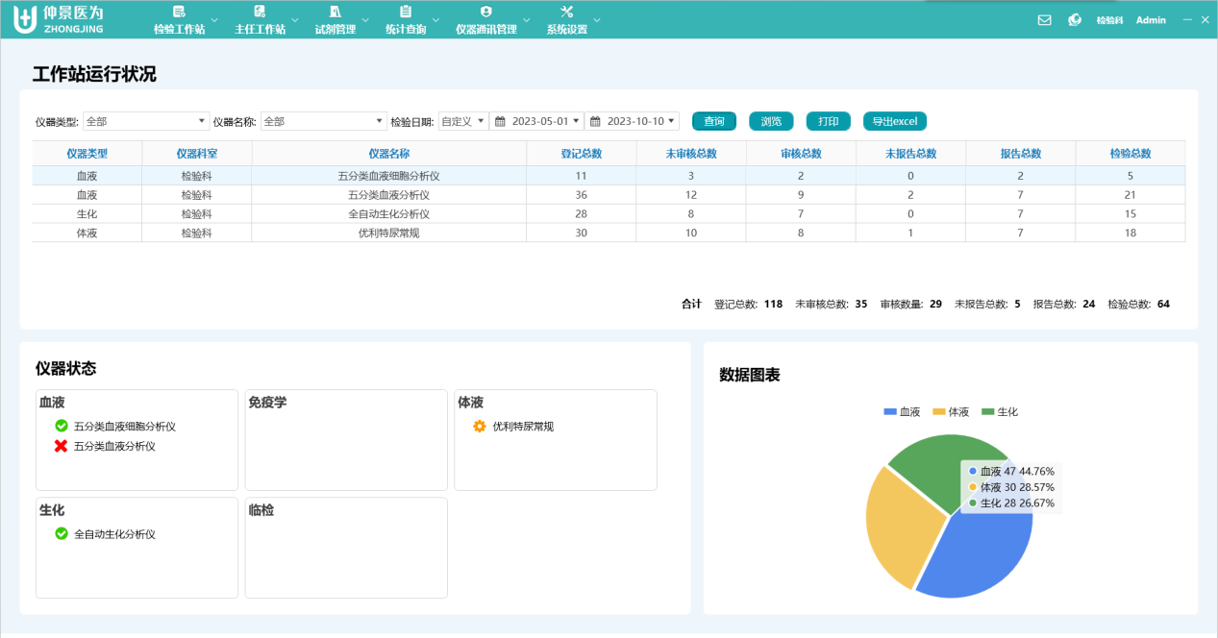

2.1.1、工作量查询
工作站运行情况可根据自定义时间，以列表、图表的形式查看时间范围内每台检验仪器的工作量；并且提供工作量结果列表的打印、导出excel功能。

2.1.2、仪器状态
检验人员可根据工作站运行情况中展示的仪器状态，来判断LIS系统与检验仪器的通讯是否正常；表示通讯正常，检验结果正常传输。表示通讯程序异常，需要排查通讯程序是否开启。表示未设置仪器通讯信息。

2.2、排班系统
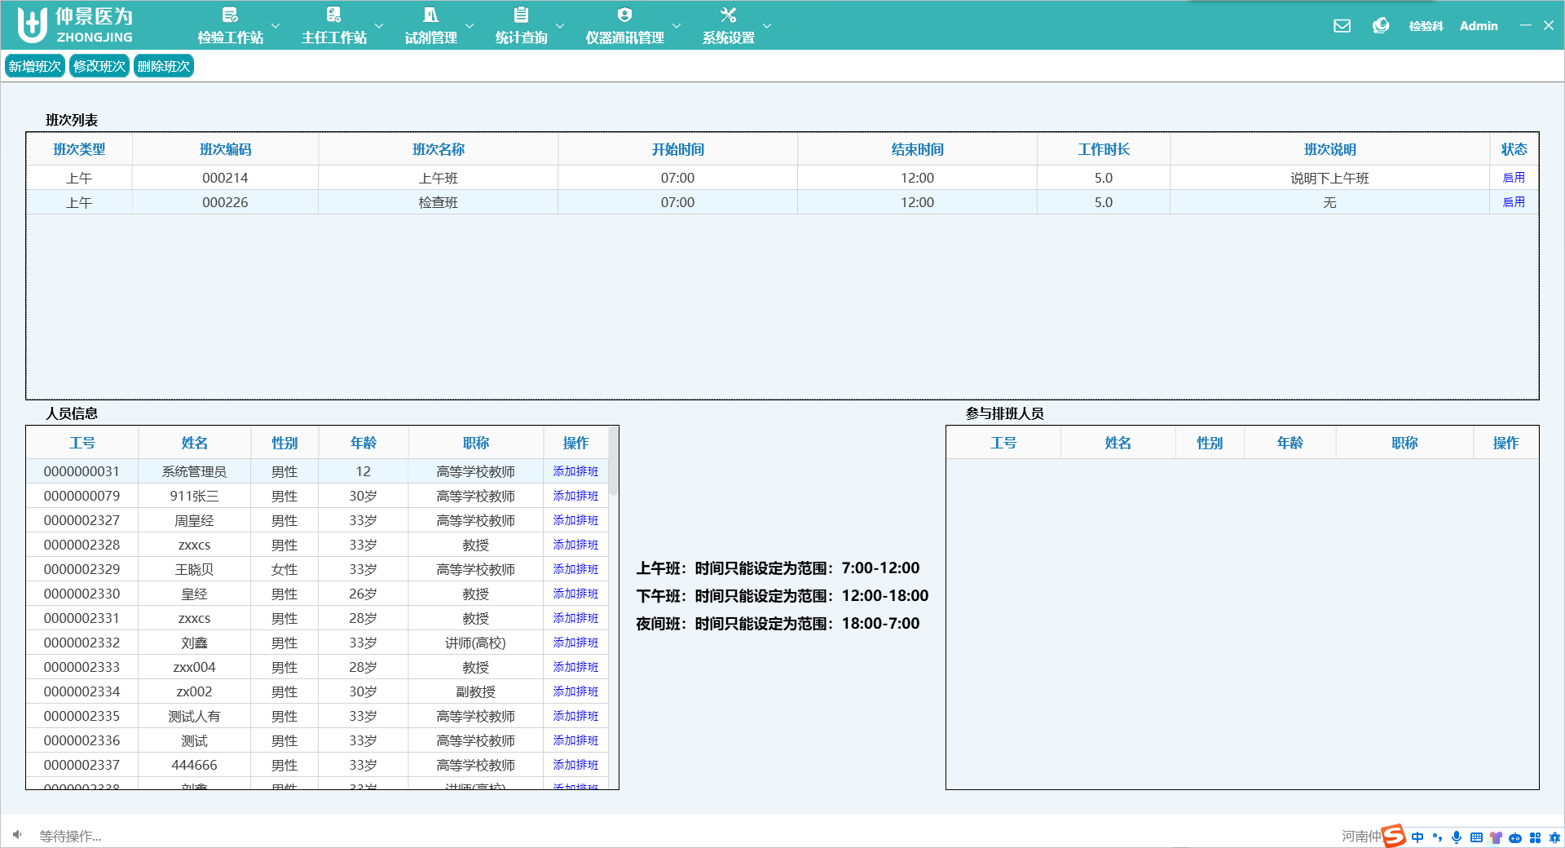
LIS系统提示实验室工作人员的排班管理功能，可对系统中工作人员进行班次绑定，每个账号最多只能绑定一个上午班、一个下午班、一个晚上班。

2.2.1、新增排班
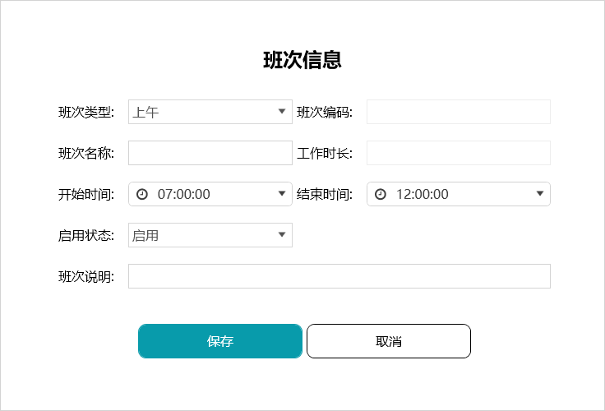
班次的新增
内容包括： 班次类型（下拉选择上午、下午、晚上）、
班次编码（系统默认）、
班次名称、
工作时长（系统默认）、
开始时间（当前班次的上班时间）、
结束时间（当前班次的下班时间）、
注：班次类型是上午：开始时间和结束时间为7:00-12:00
班次类型是下午：开始时间和结束时间为12:00-18:00
班次类型是晚上：开始时间和结束时间为18:00-07:00（+1）

2.2.2、修改排班
选中班次列表中某一班次信息，点击修改班次，将该班次信息赋值到二级窗口内展示；
注：若修改后的班次类型有所改变，并影响已绑定人员的上班规则，系统将提示无法保存。

2.2.3、删除排班
只有未绑定人员的班次信息可以操作删除

2.2.4、安排排班
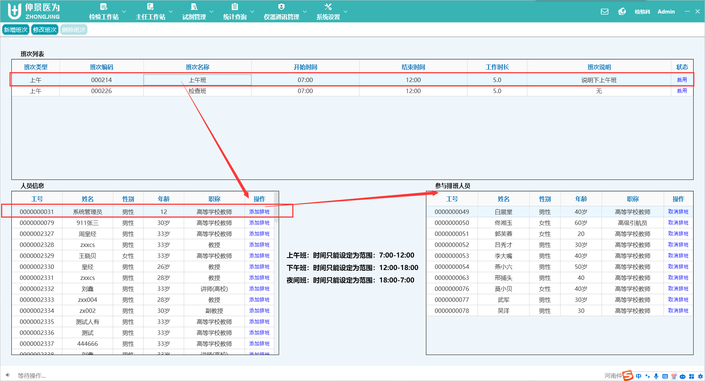
①首先，在班次列表中选择需要添加人员的班次信息
②在人员信息列表中选择需要添加排班的人员，点击‘添加排班’按钮，即参与排班。
③注：一个工号只能同时存在一个上午班、一个下午班、一个晚上班的排班。

2.3、实验室通知
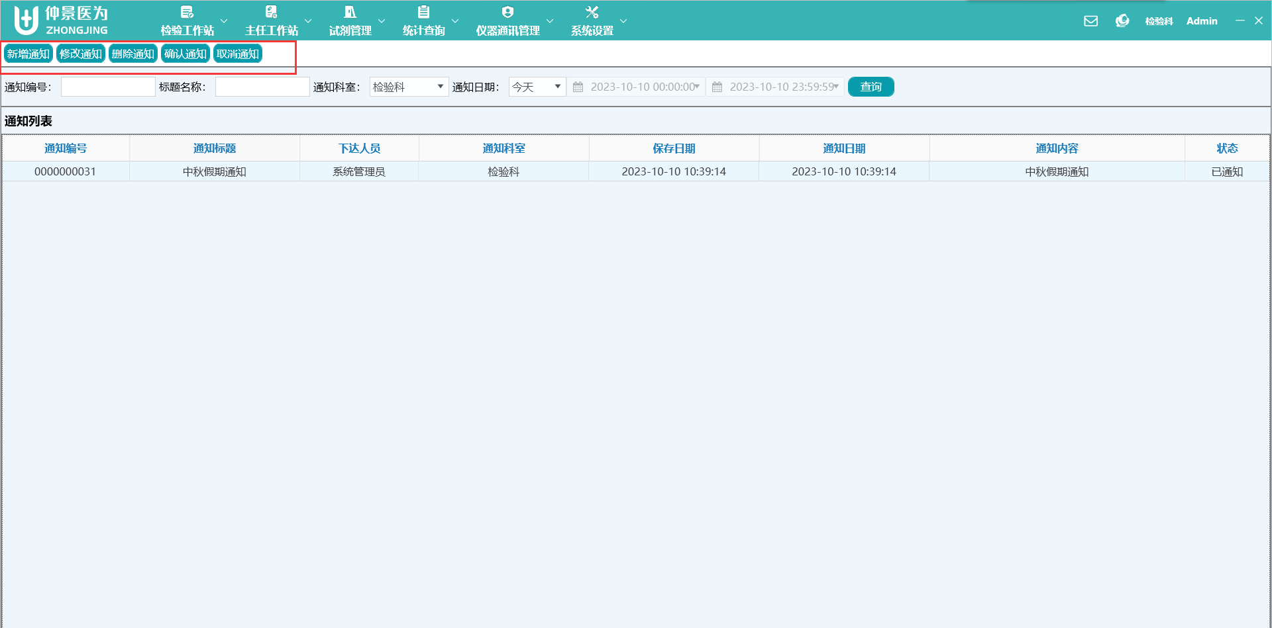
实验室通知提供给所有人员使用，只有科室主任才可对其操作新增通知、修改通知、删除通知、确认通知、取消通知。其他人员只可查看通知内容。
在此界面下，也可根据通知编号、标题名称、通知科室、通知日期对其通知信息进行查询。

2.3.1、新增通知、修改通知
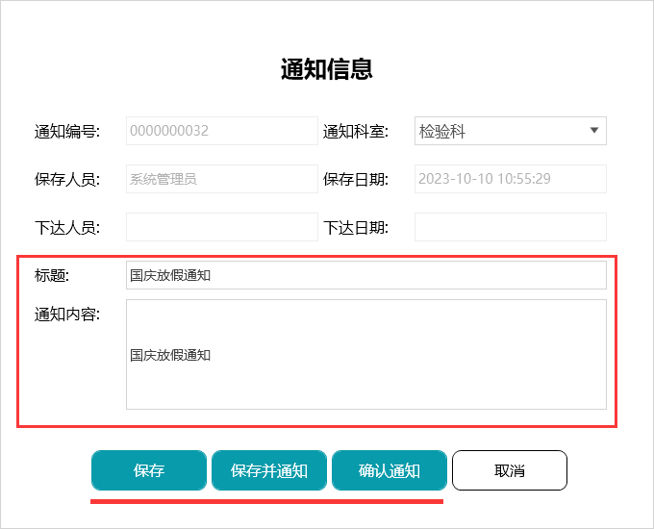
①点击‘新增通知’，输入标题、通知内容，即可保存，也可点击‘保存并通知’直接进行通知下达。根据选择的通知科室进行通知，拥有该科室权限的人员都可看到该通知；
保存：将模块内容保存，并将保存人员、保存日期内容更新。
保存并通知：将模块内容保存，并且将保存人员、保存日期、下达人员、下达日期内容更新。
确认通知：将通知状态更新为已通知，并且将下达人员、下达日期内容更新。
②修改通知，在通知下达前，可对其通知内容进行修改。
③删除通知，在通知下达前，可对其通知单据进行删除操作。

2.3.2、确认通知、取消通知
①点击‘确认通知’，可对其已保存的通知单进行通知的下达。
②已下达的通知可以点击‘取消通知’进行通知的撤回。

2.4、仪器维保记录
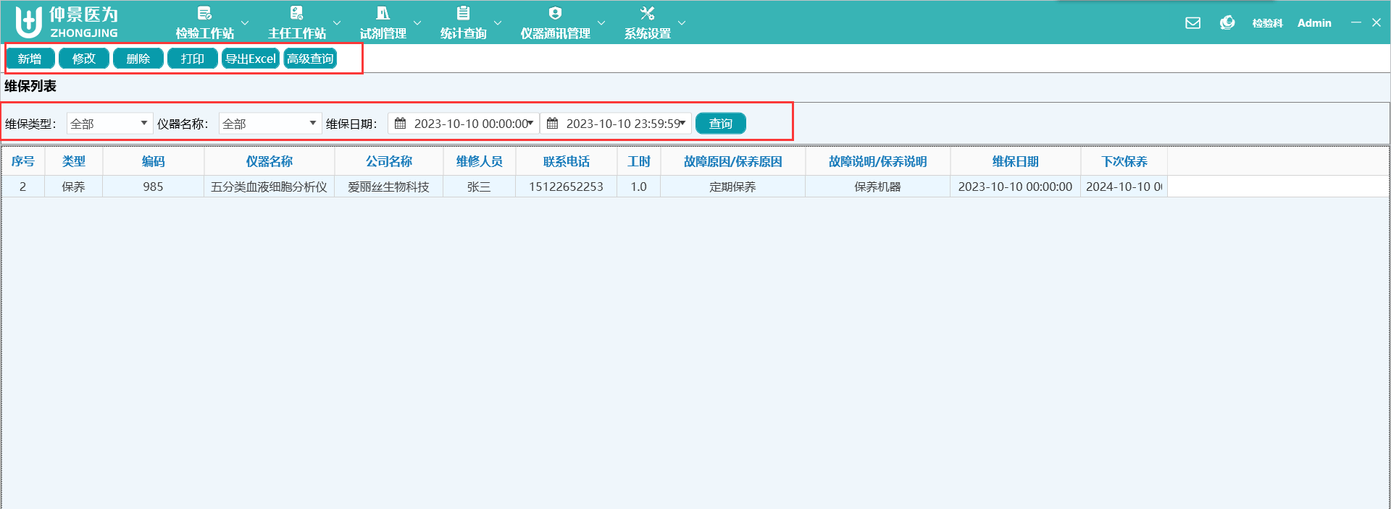
检验仪器定期保养或故障检修的维保记录。可根据维保类型、仪器名称、维保日期对其维保记录进行查询，且提供维保记录的打印、导出excel功能。

2.4.1、新增、修改、删除
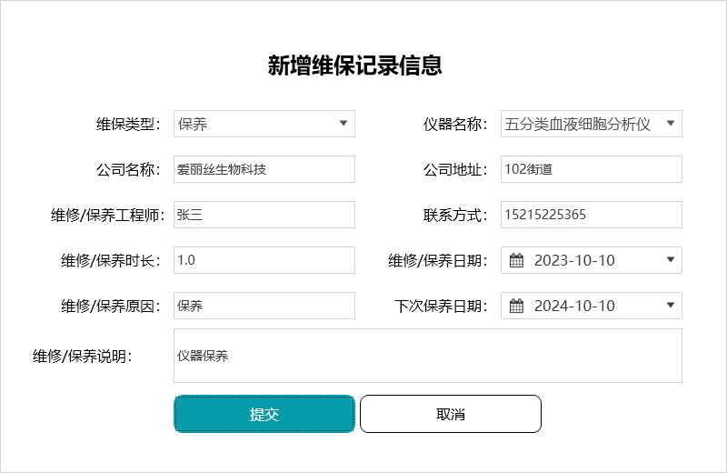
①新增维保记录
如上图所示，所有内容需手动输入、选择，填写完成后，点击提交即可保存。
②修改维保记录
对已保存且有异议的维保记录可操作维保内容的修改。
③删除维保记录
对有问题的维保记录可操作删除，重新添加。

2.4.2、高级查询
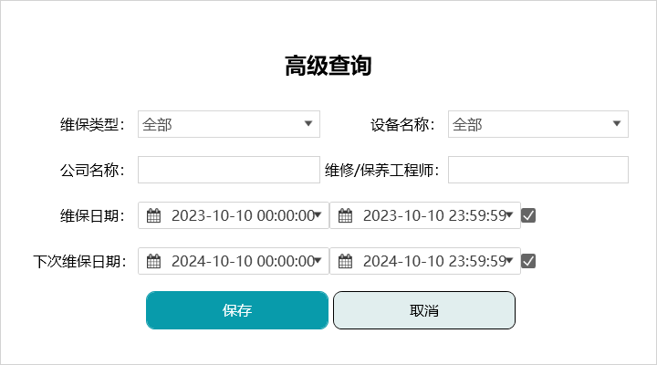
可通过维保类型、仪器名称、公司名称、工程师、维保日期、下次维保日期进行多维度联合查询；

试剂管理

3.1、试剂字典
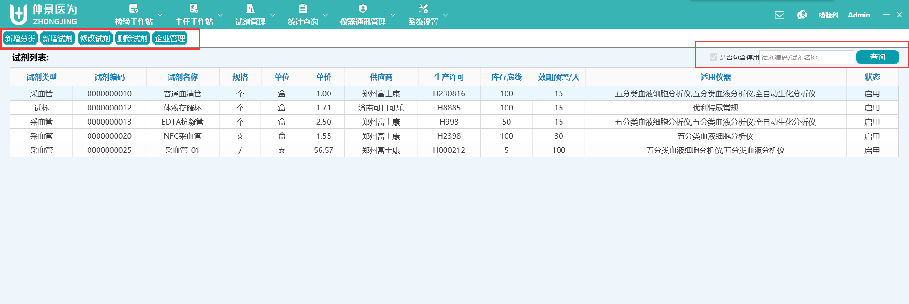
这里提供对实验室试剂耗材信息的维护，将试剂信息维护到系统中，试剂的出入库及库存流通记录都可被系统监控，实现试剂库房信息化。

3.1.1、新增分类
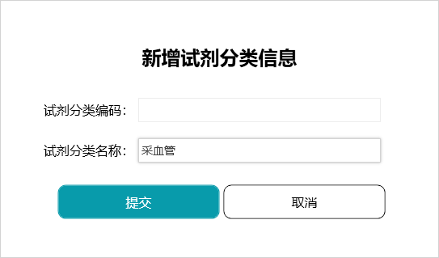
试剂分类编码（系统生成，无需填写）
试剂分类名称（手动填写，作为试剂字典的类型）
保存后，该分类可在新增试剂时进行选择。

3.1.2、新增试剂、修改试剂、删除试剂
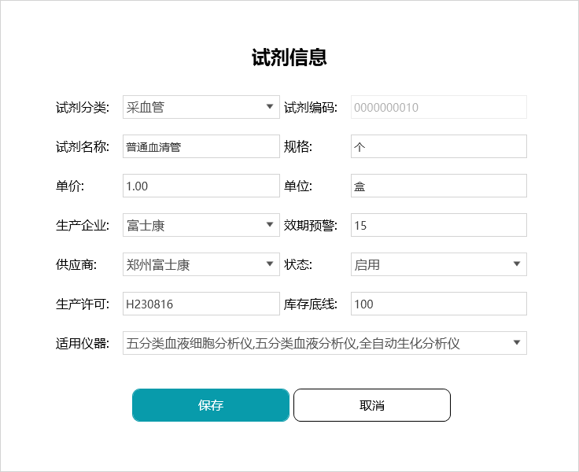

①新增试剂
试剂分类（选择适合当前试剂的分类；若没有，可在【3.1.1新增分类】进行新增）
试剂编码（系统自动生成，无需填写）
试剂名称、规格、单价、单位、生产企业、供应商（手动填写、必填）
状态（默认启用）
效期预警、库存底线是在试剂库存查询中判断是否到达效期预警天数和库存最低值。
适用仪器（表示该试剂适用于哪些仪器）

保存成功后，即可操作该试剂的入出库单据。

②修改试剂
主界面选中需要修改的试剂信息，点击‘修改试剂’，可对试剂内容进行修改操作。

③删除试剂
未发生业务数据的试剂可以被删除，若试剂已经有入出库记录，则无法删除该目录；
可以通过比修改试剂信息，将状态改为停用即可。

3.1.3、企业管理
点击‘企业管理’，将跳转到【3.2、企业管理】对企业、供应商信息进行维护。便于维护试剂字典时选择生产企业（企业）和供应商。

3.1.4、查询
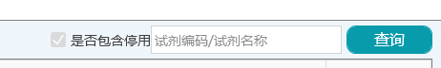
界面左上角可勾选是否查询包含‘停用’状态的试剂信息。
①可根据试剂编码、试剂名称进行模糊查询
②是否包含停用：勾选后将查询内容包含停用状态，不勾选默认只查询启用状态的试剂。

3.2、企业管理
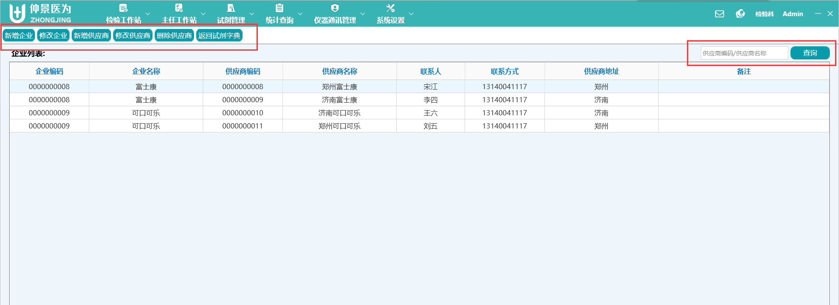

3.2.1、新增企业、修改企业

①新增企业
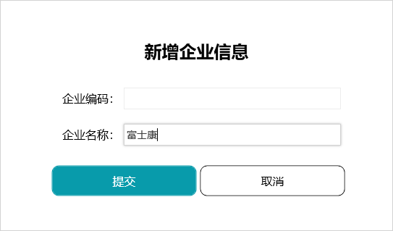
新增企业时，只需要填写企业名称即可，企业编码由系统自动生成。
这里的企业将用于试剂字典维护和出入库单据时使用。

②修改企业
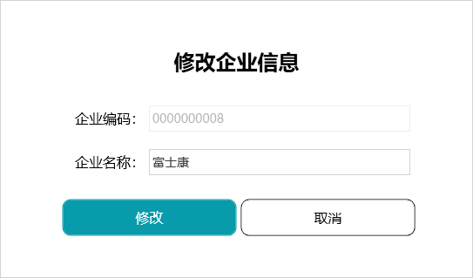
修改企业名称；点击保存后生效。

3.2.2、新增供应商、修改供应商、删除供应商
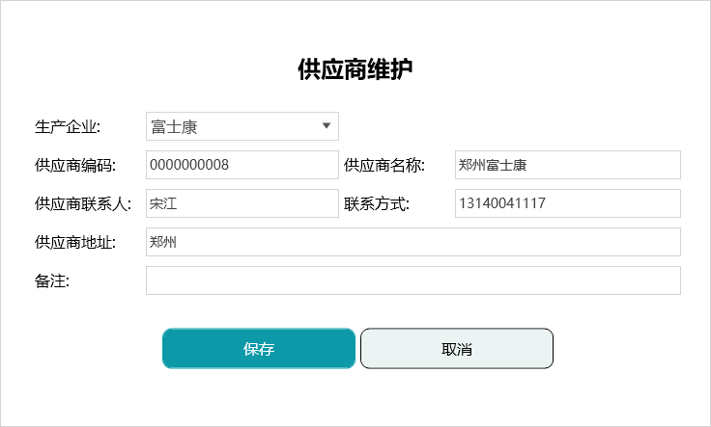

①新增供应商
新增供应商时，需要先选择所属生产企业（企业），供应商编码由系统自动生成。
这里的供应商将用于试剂字典维护和出入库单据时使用。
生产企业、供应商编码、供应商名称（三项必填）

②修改供应商
选中需要修改的供应商信息，点击‘修改供应商’对其供应商信息操作修改。

③删除供应商
只能删除未发生过业务数据的供应商信息，如当前供应商已经被试剂字典使用或有出入库记录，则不允许删除。

3.2.3、返回试剂字典
点击‘返回试剂字典’，将跳转到【3.1、试剂字典】对试剂字典进行维护。

3.2.4、查询
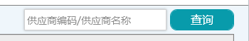
可根据供应商编码、供应商名称进行模糊查询供应商信息。

3.3、试剂库存查询
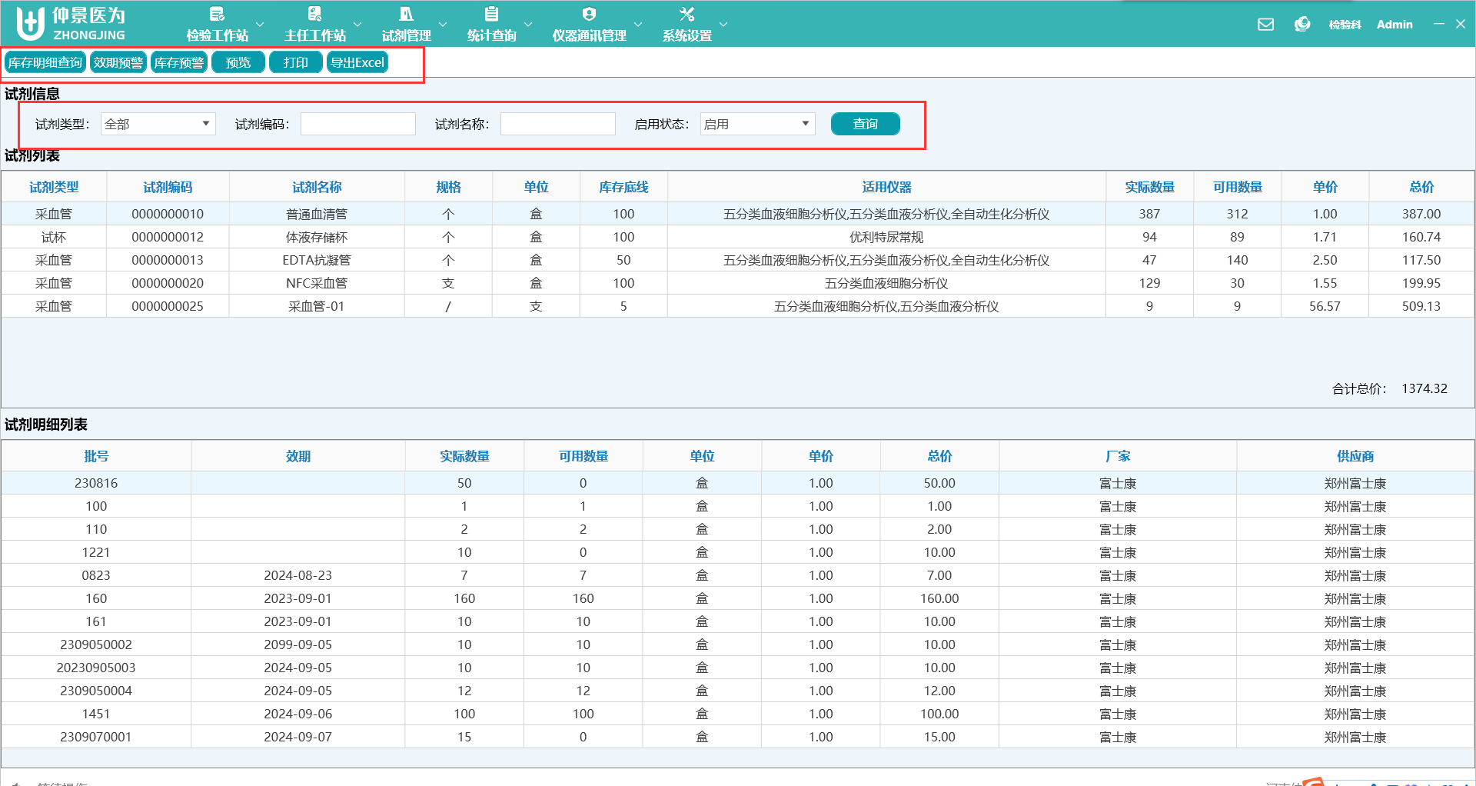
试剂库存查询界面，展示系统中所有试剂信息的库存情况（汇总、按批号）；提供试剂库存的预览、打印、导出Excel功能。

3.3.1、查询
可根据实际类型、试剂编码、试剂名称、启用状态进行试剂的库存查询
这里的试剂编码、试剂名称为空时， 默认查询全部。

3.3.2、库存明细查询
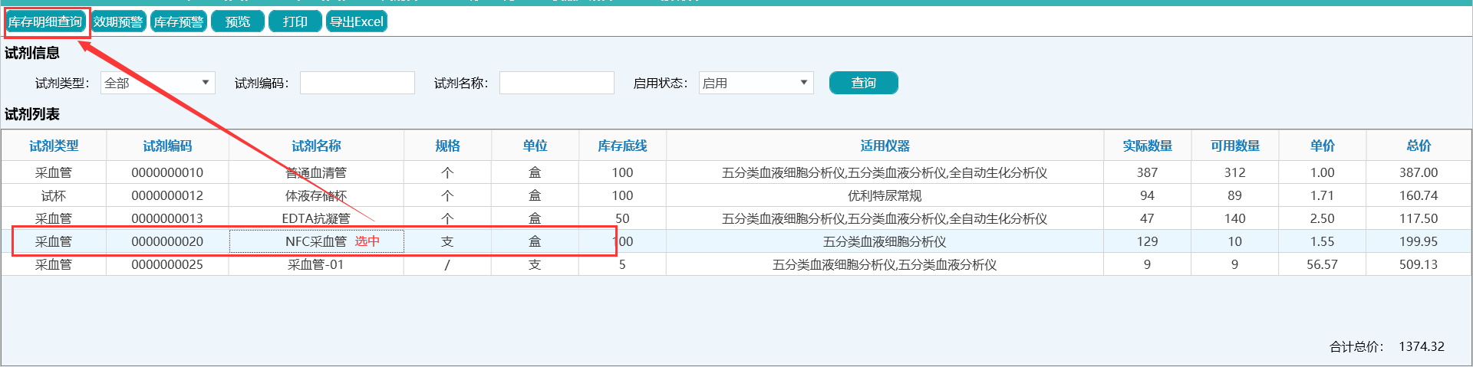
①选中需要查看库存明细的试剂信息，再点击左上角‘库存明细查询’
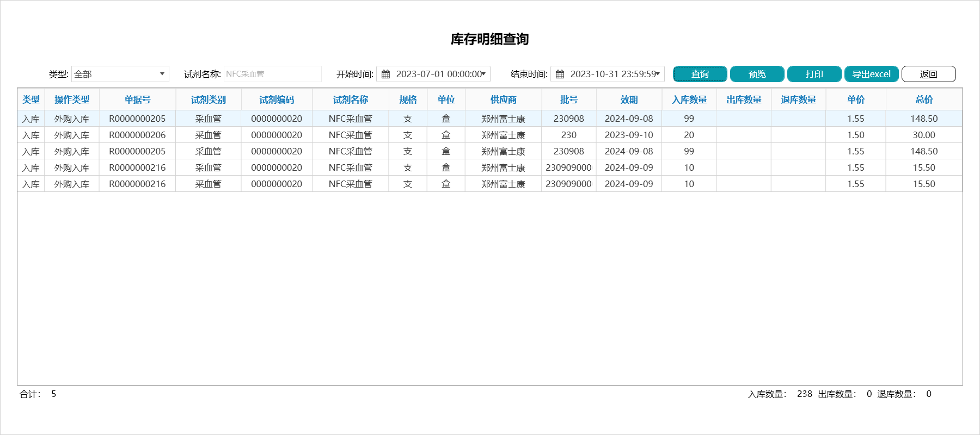
明细查询中，展示当前试剂信息每次的库存流通记录，包含入库、出库、退库。提供内容的预览、打印、导出Excel功能。

3.3.3、效期预警
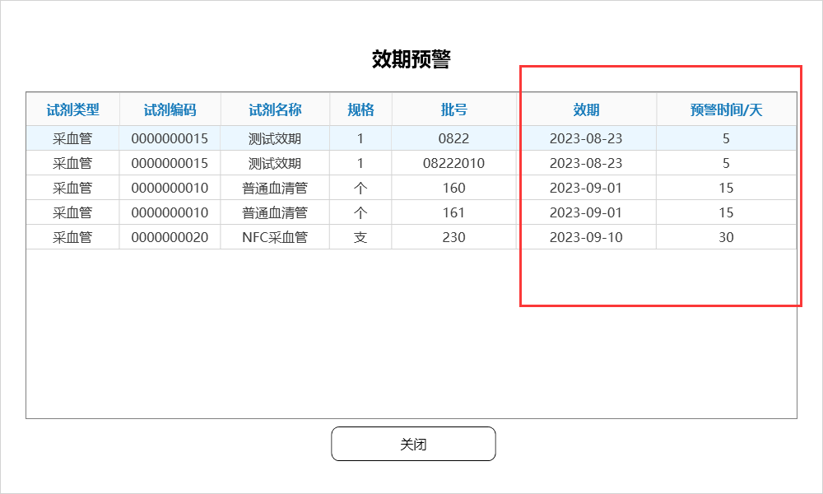
效期预警可查看当前试剂库存中，即将达到预警值的库存信息，如试剂名称、批号、效期。
这里根据试剂字典维护里填写的效期预警值进行判断显示。如效期预警值填写30，则表示在该试剂库存的效期小于30天时（即将过期）,就会在效期预警列表中展示。

3.3.4、库存预警
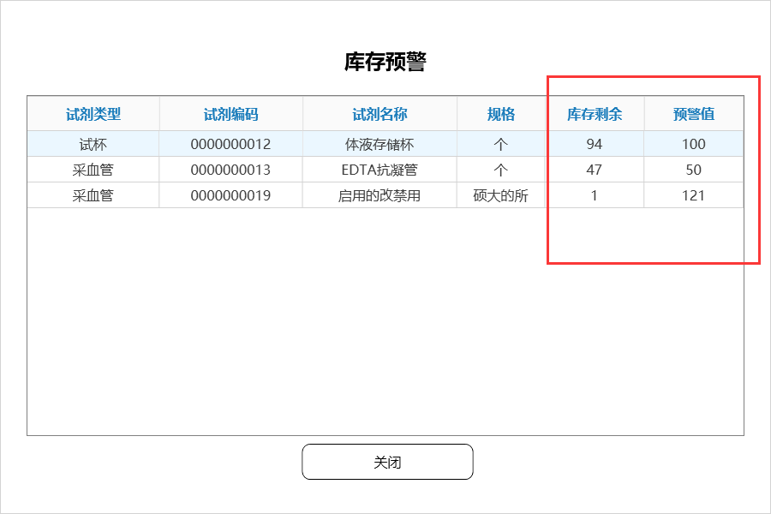
库存预警可查看当前试剂库存中，即将达到库存最低值的库存信息，如试剂名称、库存剩余、预警值。
这里根据试剂字典维护里填写的库存底线进行判断显示。如库存底线填写100，则表示在该试剂库存的总数量小于100时（库存不足100）,就会在库存预警列表中展示。

3.3.5、预览、打印、导出Excel
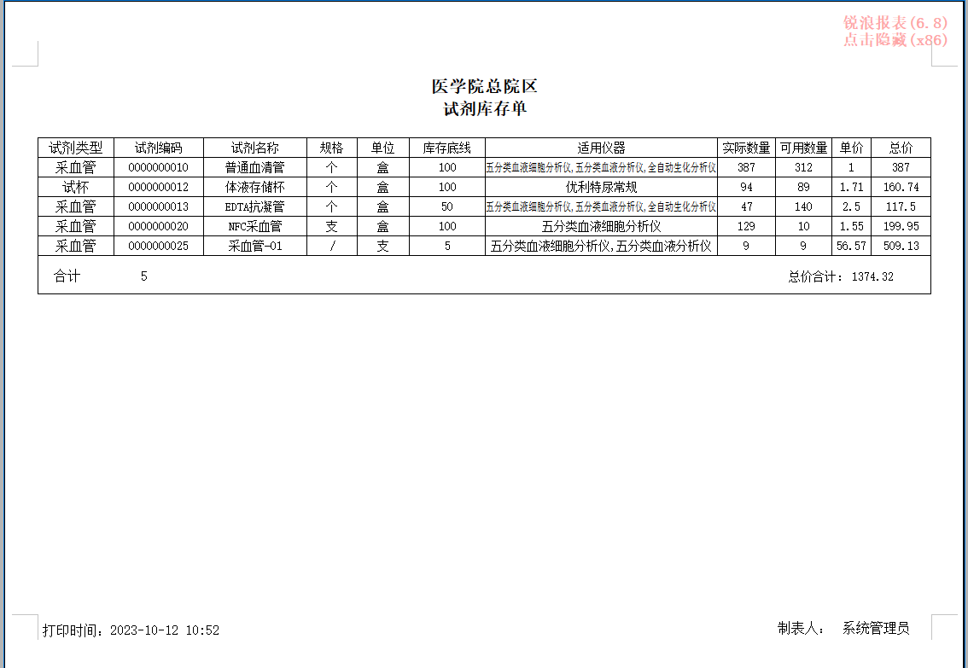
提供试剂库存列表内容的预览、打印、导出Excel功能。

3.4、试剂入库管理
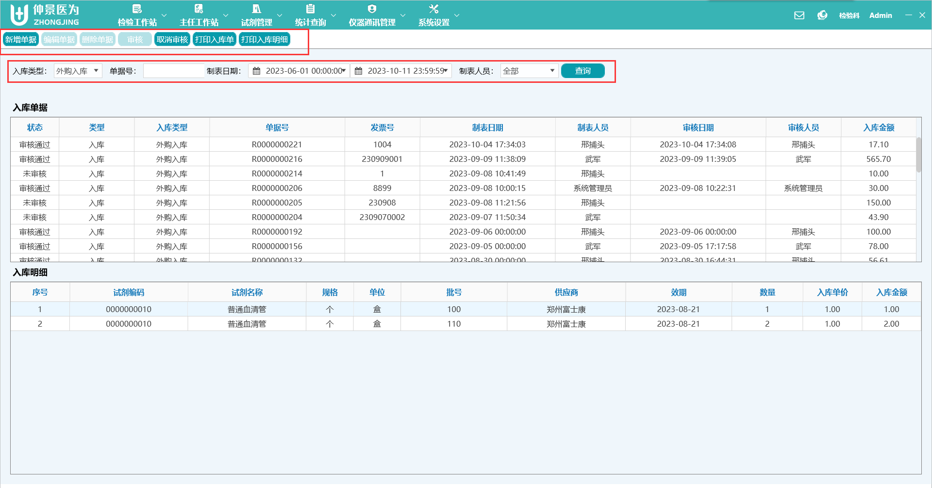

3.4.1、新增单据、编辑单据、删除单据
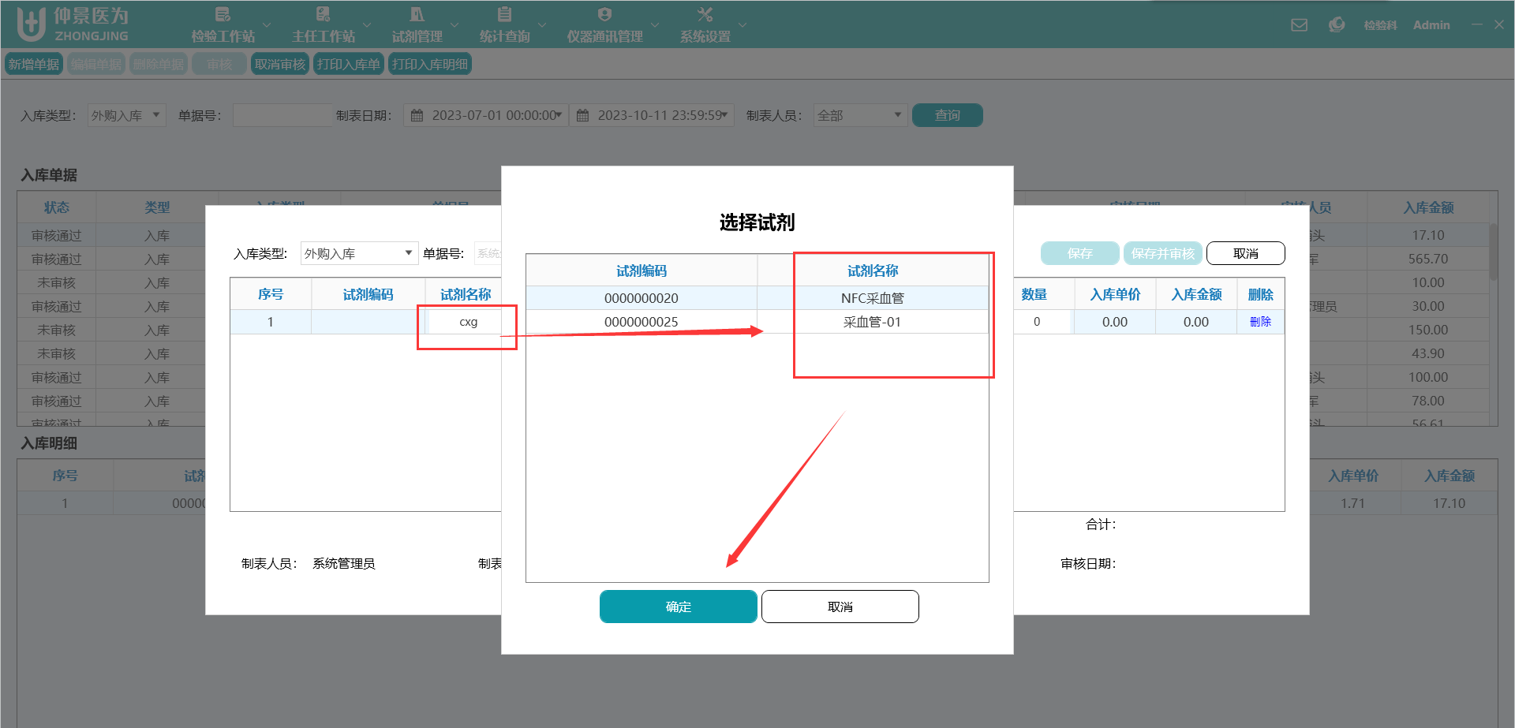

①新增单据
首先，点击主界面‘新增单据’按钮，在弹窗中选择入库类型，单据号由系统生成，无需手动输入；
第二步，在试剂名称处，输入需要办理入库的试剂名称或试剂名称简码，点击回车，系统会根据内容进行模糊查询，将符合内容的试剂信息展示出来供选择使用（如上图所示）。选中后点击确定即可对该试剂本次入库信息进行填写。
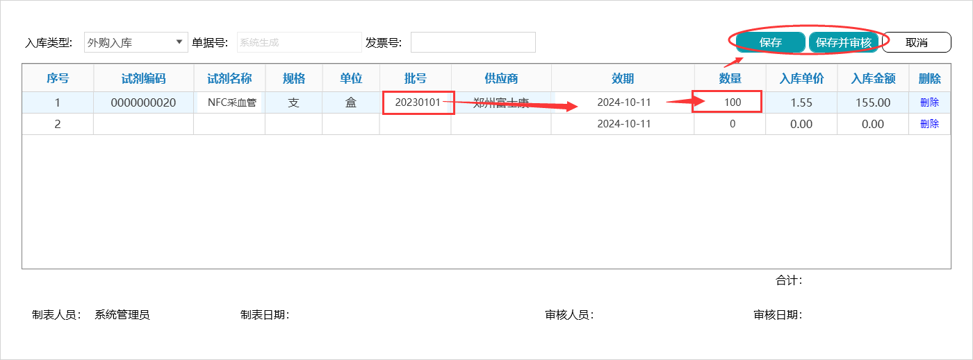
第三步，输入批号（必填）、效期（必填）、数量（必填），点击保存或保存并审核，即可完成当前入库单据；单据保存成功后，更新试剂库存中试剂的实际数量。
注：
保存：保存单据，可通过‘编辑单据’对单据内容进行修改。
保存并审核：保存后直接审核该入库单据，试剂库存的可用数量随即更新。

②编辑单据
主界面选中需要编辑的单据，点击‘编辑单据’，可对单据的内容进行新增、修改、删除操作。

③删除单据
只允许删除保存状态（非审核状态）下的出库单。
单据删除后，单据内的试剂库存将从试剂库存的实际数量中减去。

3.4.2、审核、取消审核

①审核
选中需要审核的单据，点击‘审核’按钮，即更新单据状态为审核状态。
单据审核后更新试剂库存的可用数量。

②取消审核
点击‘取消审核’按钮，即更新单据状态为未审核状态，且恢复试剂库存的实际数量。
注：当单据内某批号的试剂库存被使用过时，该入库单据将无法操作取消审核。

3.4.3、打印入库单
打印入库单功能，是打印入库单据列表的内容，根据当前界面显示的信息进行打印。

3.4.4、打印入库明细
打印入库明细，是对当前选中入库单据的入库明细进行打印。

3.4.5、查询
试剂入库管理界面，可根据入库类型、单据号（为空默认全部）、制表日期、制表人员，进行多条件联合查询。

3.5、试剂出库管理
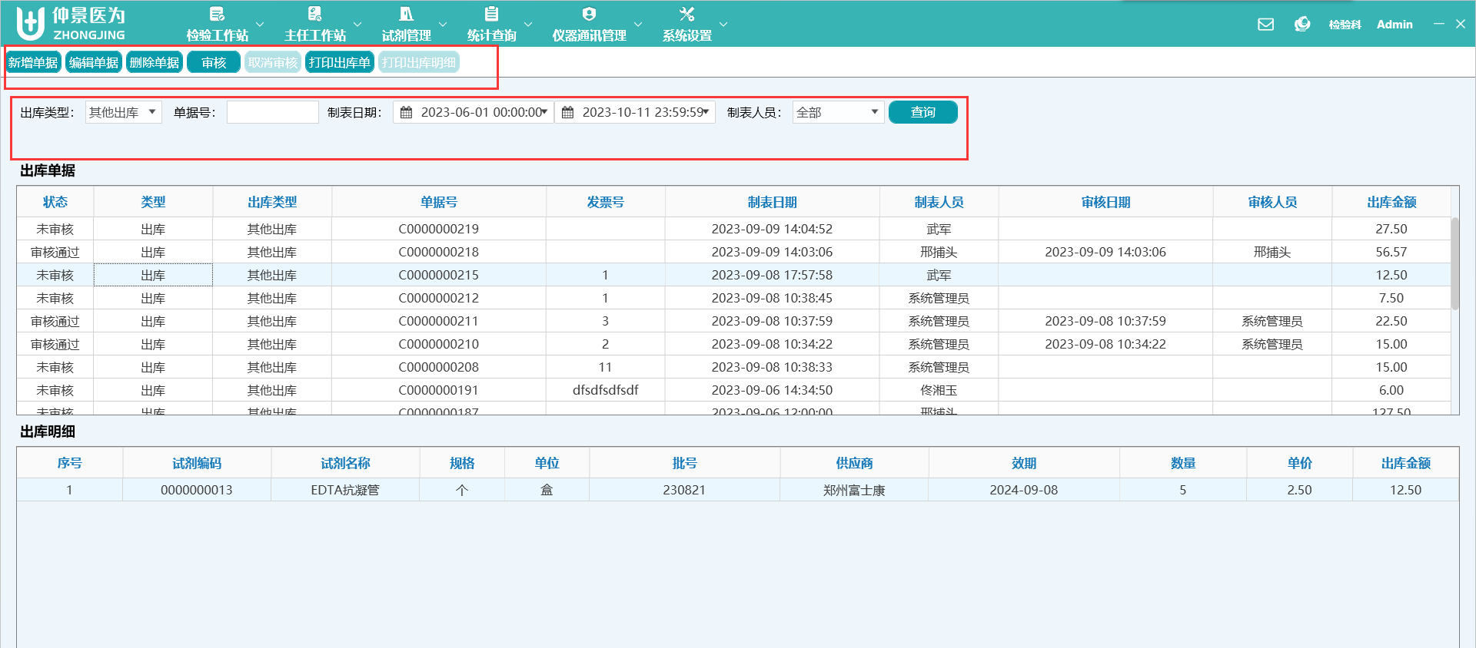

3.5.1、新增单据、编辑单据、删除单据
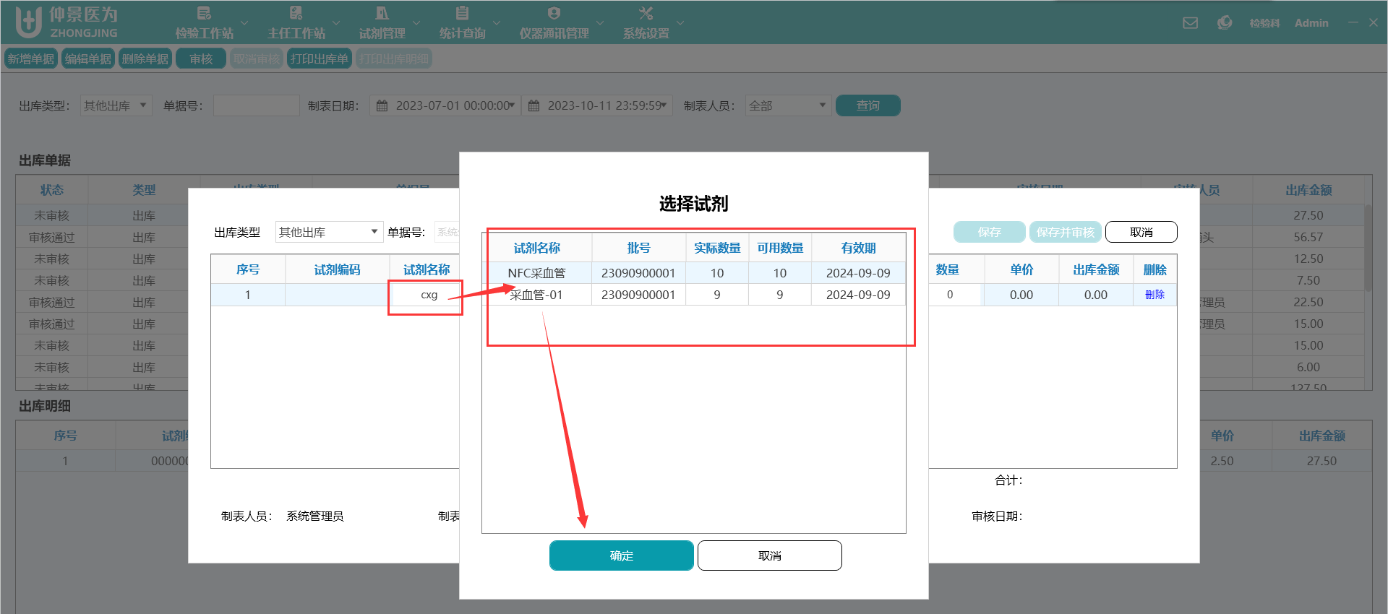

①新增单据
首先，点击主界面‘新增单据’按钮，在弹窗中选择出库类型，单据号由系统生成，无需手动输入；
第二步，在试剂名称处，输入需要办理出库的试剂名称或试剂名称简码，点击回车，系统会根据内容进行模糊查询，将符合内容的试剂信息展示出来供选择使用（如上图所示）。选中后点击确定即可保存这一批号的试剂库存
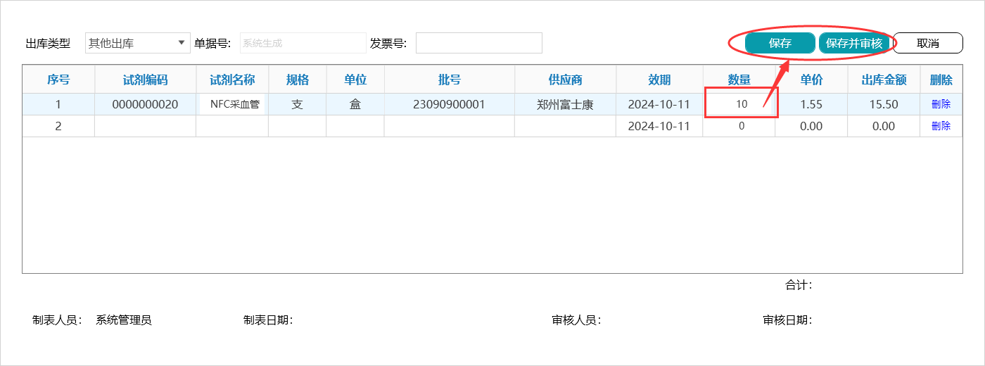
第三步，输入数量且不能大于当前库存中该批号的库存数量，点击保存或保存并审核，即可完成当前出库单据；单据保存成功后，更新试剂库存的实际数量。
注：
保存：保存单据，可通过‘编辑单据’对单据内容再次进行修改。
保存并审核：保存后直接审核该出库单据，单据内试剂库存的实际数量随即更新。

②编辑单据
主界面选中需要编辑的单据，点击‘编辑单据’，可对单据的内容进行新增、修改、删除操作。

③删除单据
只允许删除保存状态（非审核状态）下的出库单。
单据删除后，单据内的试剂库存将释放回试剂库存的可用数量中。

3.5.2、审核、取消审核

①审核
选中需要审核的单据，点击‘审核’按钮，即更新单据状态为审核状态。
单据审核后更新试剂库存的实际数量。

②取消审核
点击‘取消审核’按钮，即更新单据状态为未审核状态，且恢复试剂库存的实际数量。

3.5.3、打印出库单
打印出库单功能，是打印出库单据列表的内容，根据当前界面显示的信息进行打印。

3.5.4、打印出库明细
打印出库明细，是对当前选中出库单据的出库明细进行打印。

3.5.5、查询
试剂出库管理界面，可根据出库类型、单据号（为空默认全部）、制表日期、制表人员，进行多条件联合查询。

3.6、试剂退库管理
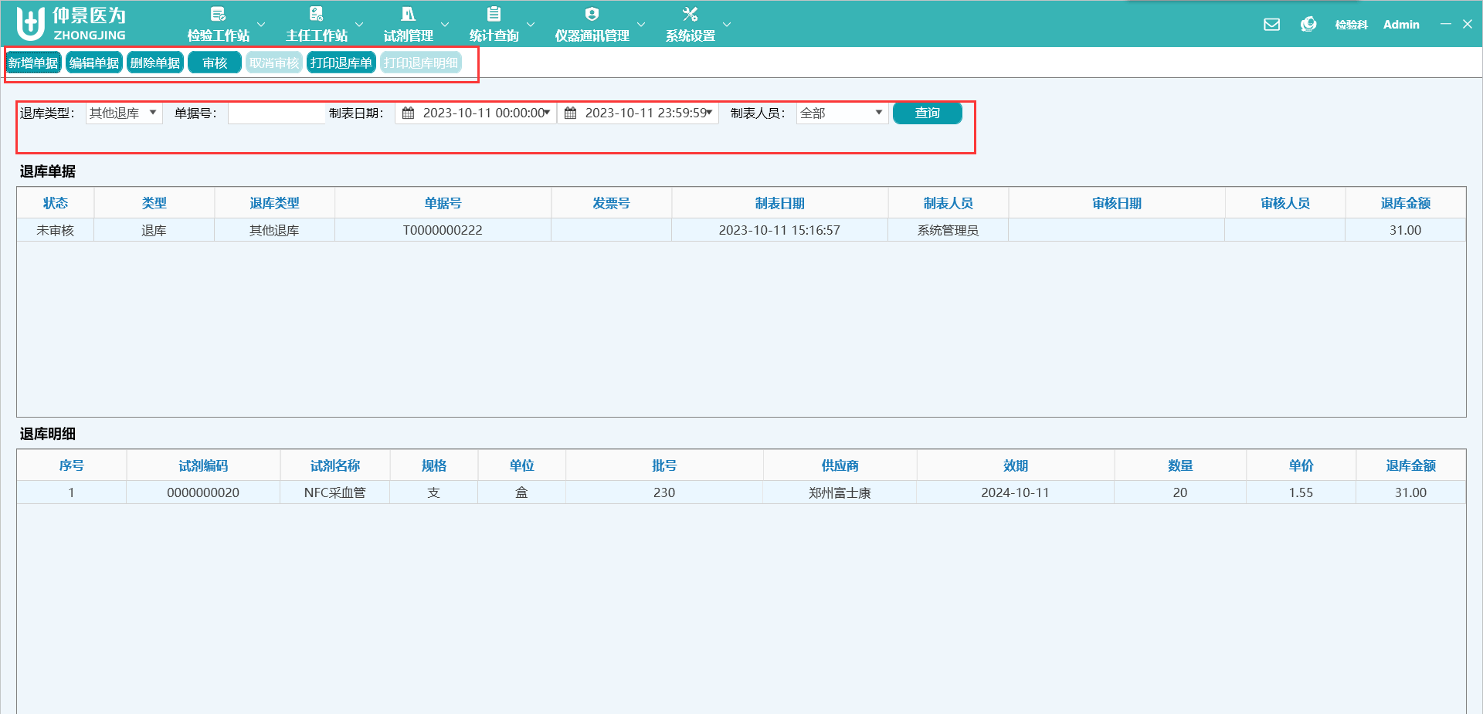

3.6.1、新增单据、编辑单据、删除单据
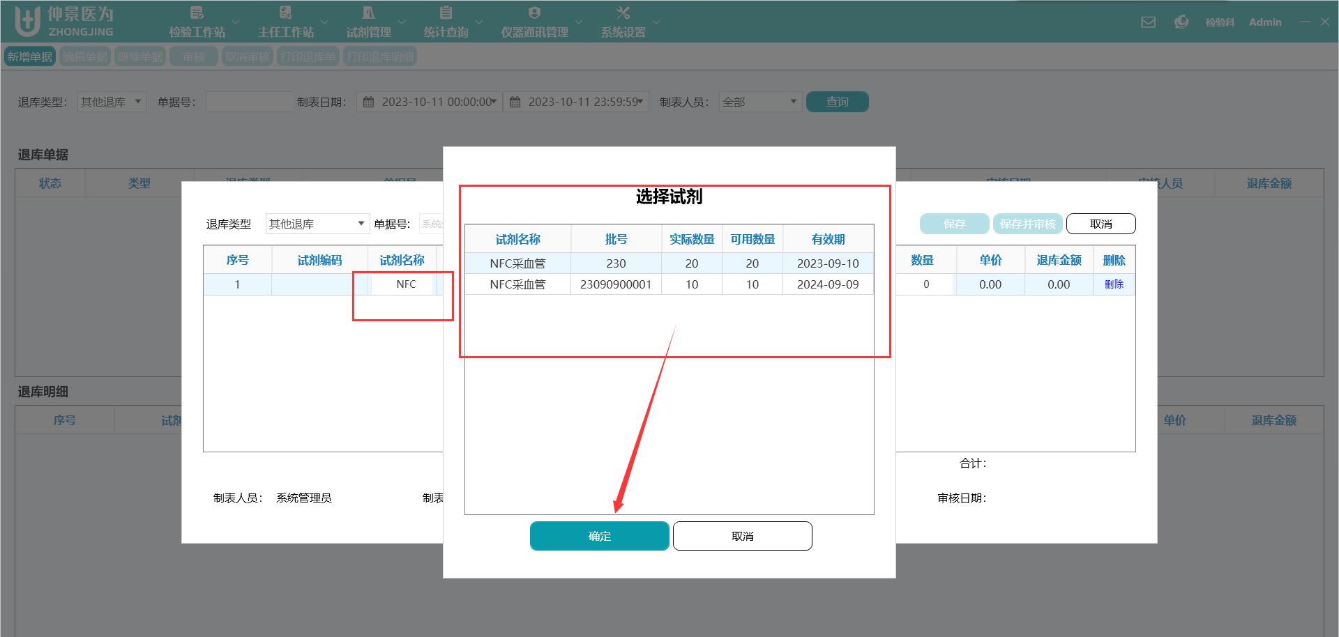

①新增单据
首先，点击主界面‘新增单据’按钮，在弹窗中选择退库类型，单据号由系统生成，无需手动输入；
第二步，在试剂名称处，输入需要办理退库的试剂名称或试剂名称简码，点击回车，系统会根据内容进行模糊查询，将符合内容的试剂信息展示出来供选择使用（如上图所示）。选中后点击确定即可保存这一批号的试剂库存
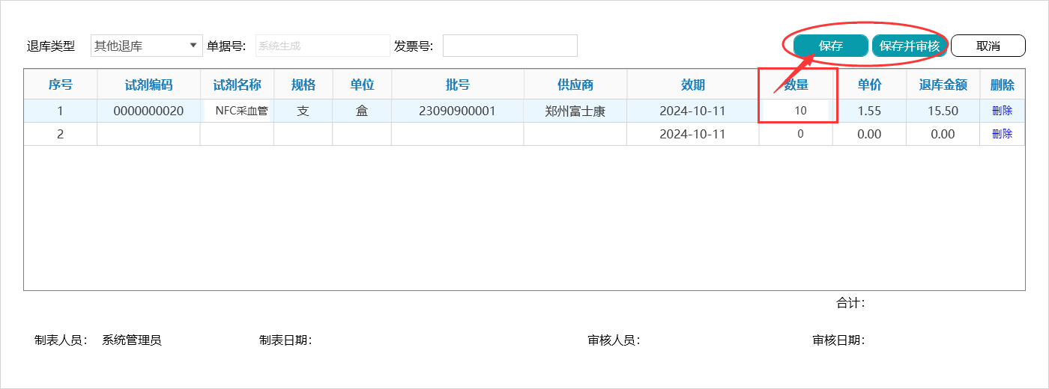
第三步，输入数量且不能大于当前库存中该批号的库存数量，点击保存或保存并审核，即可完成当前退库单据；单据保存成功后，更新试剂库存的可用数量。
注：
保存：保存单据，可通过‘编辑单据’对单据内容进行修改。
保存并审核：保存后直接审核该退库单据，单据内试剂库存的实际数量随即更新。

②编辑单据
主界面选中需要编辑的单据，点击‘编辑单据’，可对单据的内容进行新增、修改、删除操作。

③删除单据
只允许删除保存状态（非审核状态）下的退库单。
单据删除后，单据内的试剂库存将释放回试剂库存的可用数量中。

3.6.2、审核、取消审核

①审核
选中需要审核的单据，点击‘审核’按钮，即更新单据状态为审核状态。
单据审核后更新试剂库存的实际数量。

②取消审核
点击‘取消审核’按钮，即更新单据状态为未审核状态，且恢复试剂库存的实际数量。

3.6.3、打印退库单
打印退库单功能，是打印退库单据列表的内容，根据当前界面显示的信息进行打印。

3.6.4、打印退库明细
打印退库明细，是对当前选中退库单据的退库明细进行打印。

3.6.5、查询
试剂退库管理界面，可根据退库类型、单据号（为空默认全部）、制表日期、制表人员，进行多条件联合查询。

统计查询

4.1、检验报告查询
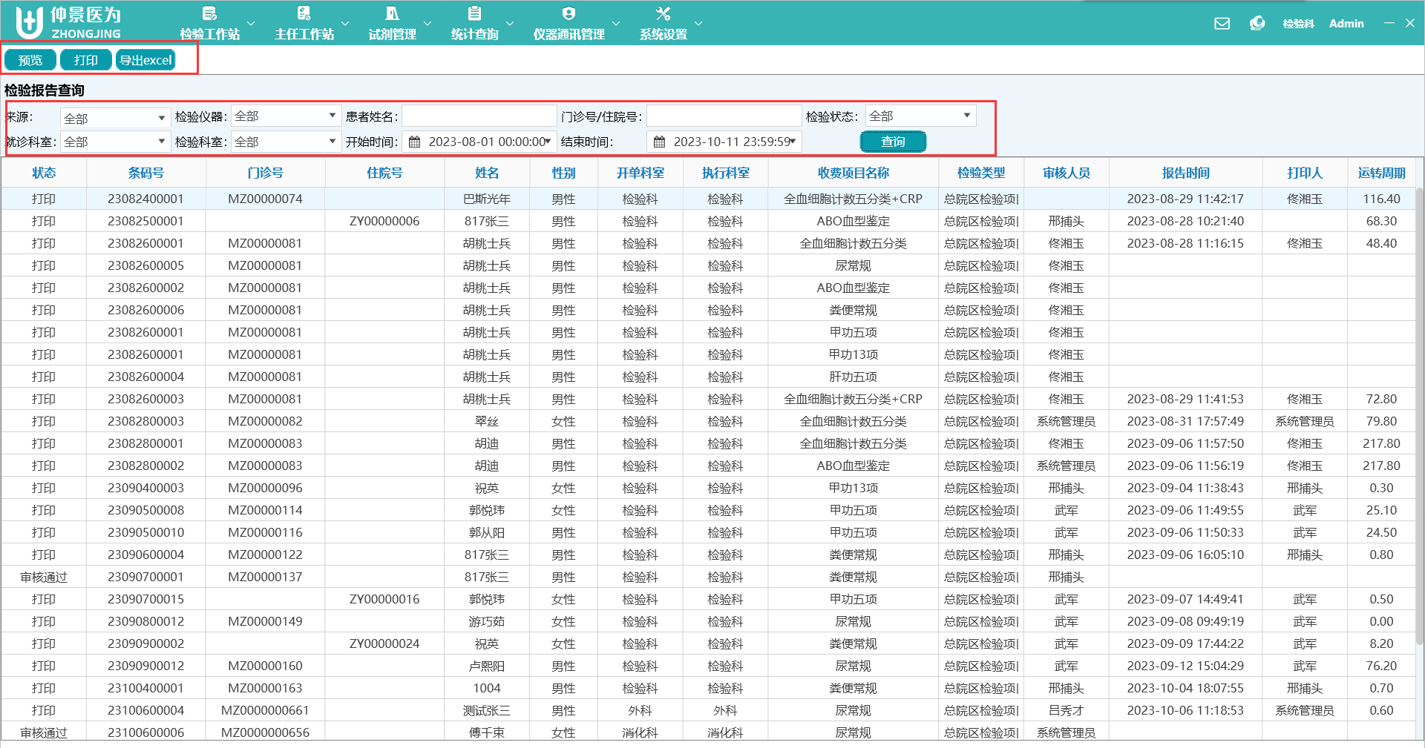
检验报告单查询报表，可根据来源、检验仪器、患者姓名、门诊号、住院号、检验状态等多条件联合查询，患者姓名、门诊号、住院号为空时默认为全部。
①说明
界面提供查询结果的报表预览、打印、导出excel。

4.2、检验工作量查询
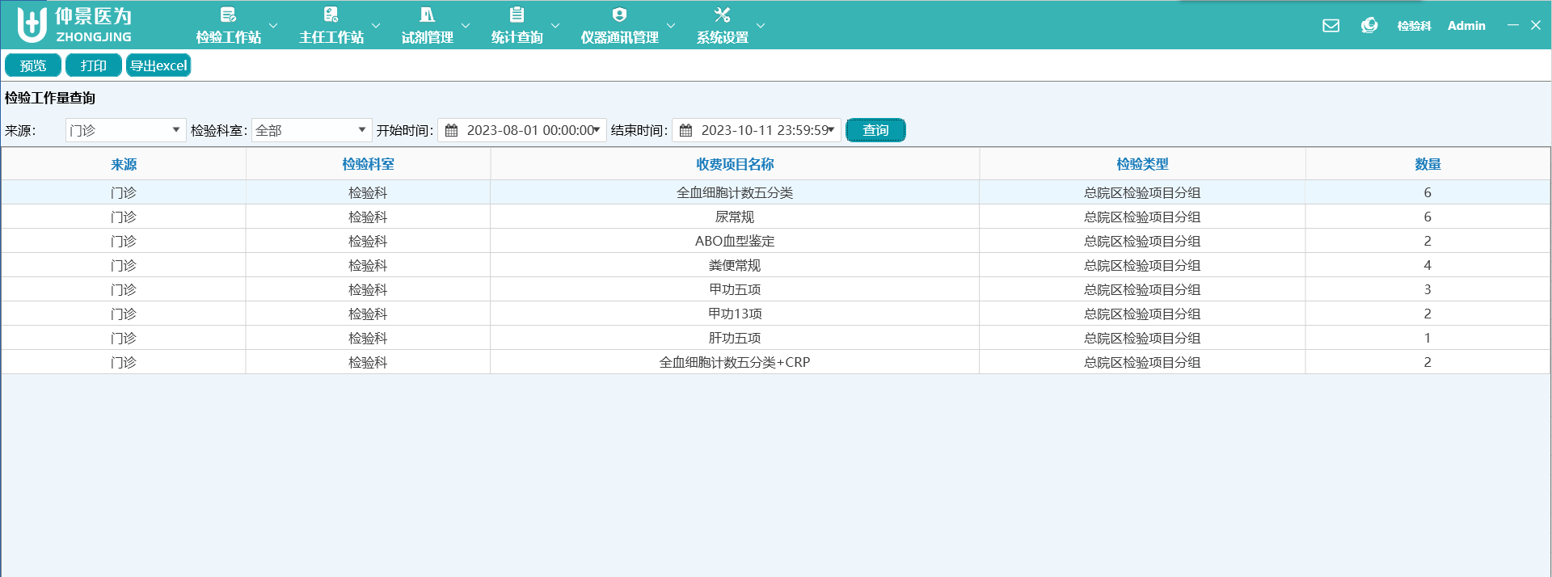
检验工作量查询结果中，以检验项目为单位进行分组统计查询。
①说明
界面提供查询结果的报表预览、打印、导出excel。

4.3、历史报告分析
暂无说明

4.4、试剂出入库查询
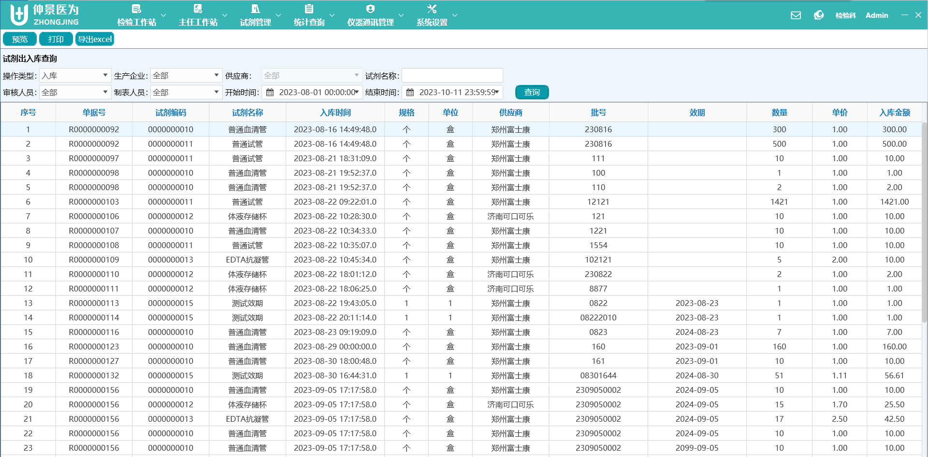
试剂出入库查询是通过试剂的入库、出库、退库，按试剂名称分组统计的出入库明细情况；可根据操作类型、生产企业、供应商、试剂名称、审核人员、制表人员、开始时间、结束时间进行多条件联合查询。
①说明
界面提供查询结果的报表预览、打印、导出excel。

仪器通讯管理

5.1、仪器维护
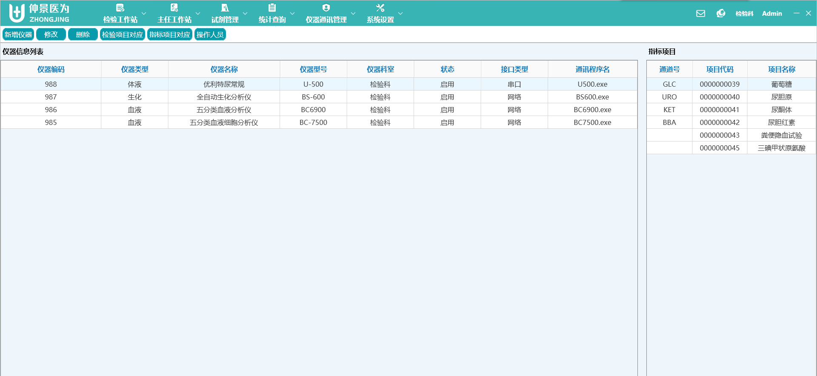
仪器维护模块主要作用是获取检验仪器生成的检验结果，那么检验结果是检验项目下每个指标对应的结果，所以我们的仪器维护中，不光要对仪器型号、名称进行维护，也要对其仪器所负责检验的检验项目进行绑定，仪器还要绑定所检验的指标信息；最后将LIS通讯工具名填写到仪器信息中。这样，LIS通讯程序获取到检验仪器生成的检验结果，将各项指标的结果对应到相应的病人检验报告中。
主界面显示当前系统中所有仪器信息并以列表形式展示，右侧对应左侧仪器列表选中仪器信息的指标项目，这些选中的指标项目将会在【1.3检验医生工作站】中进行显示；否则无法进行显示，也就意味检验结果接收后无法展示。

5.1.1、新增仪器、修改、删除
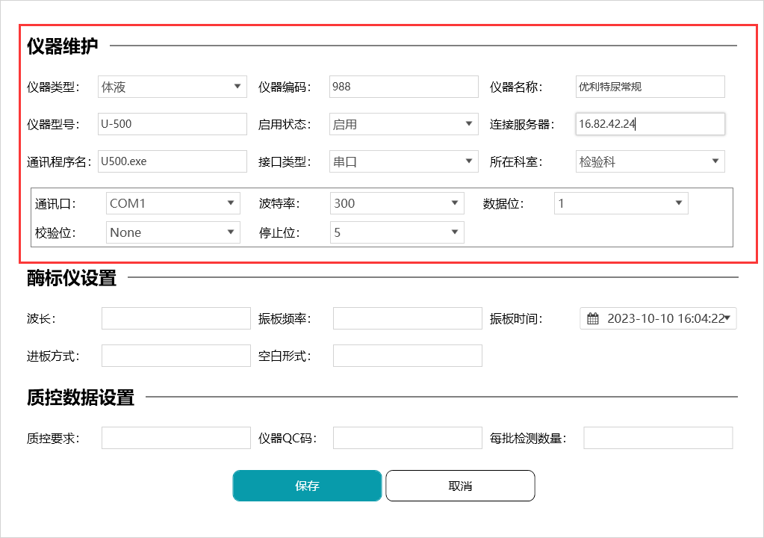
①新增
如上图标注，只需要填写标注部分信息即可；
仪器类型（下拉选择）
仪器编码、仪器名称、仪器型号（根据实际情况填写）
启用状态（默认启用）
连接服务器（检验仪器工作站的IP地址，用于获取检验仪器的结果）
通讯程序名（LIS系统获取检验仪器的工具名称）
接口类型（根据检验仪器是串口还是网络而决定）
所在科室（检验仪器的所在科室）
通讯口、波特率、数据位、校验位、停止位，这些是只有在接口类型是串口时才需要填写，接口类型是网络时，不需要填写。
②修改
修改仪器配置内容，修改内容和新增一样
③删除
删除仪器，只允许删除仪器下未绑定检验项目、检验指标的仪器，且发生过业务数据的仪器信息不可删除；

5.1.2、检验项目对应
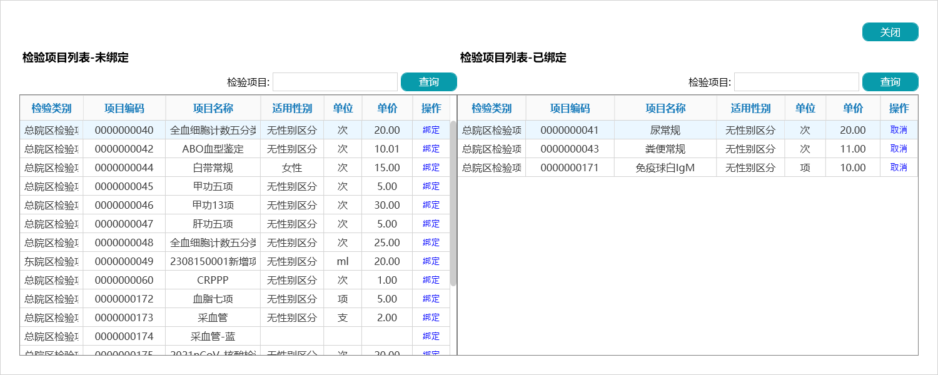
检验仪器添加完成后，需要给仪器对用检验项目，表示该检验仪器可以做那些检验项目。
①查询
未绑定和已绑定两个区域中的检验项目查询，可根据检验项目名称进行模糊查询；
②未绑定
在未绑定检验项目列表中选择需要绑定在检验仪器上的检验项目后，点击绑定即可完成绑定任务；这样就表示该仪器可以做这个检验项目。
③已绑定
在已绑定检验项目列表中选择需要取消绑定的检验项目后，点击取消按钮，即可取消当前检验项目对检验仪器的绑定关系。

5.1.3、指标项目对应
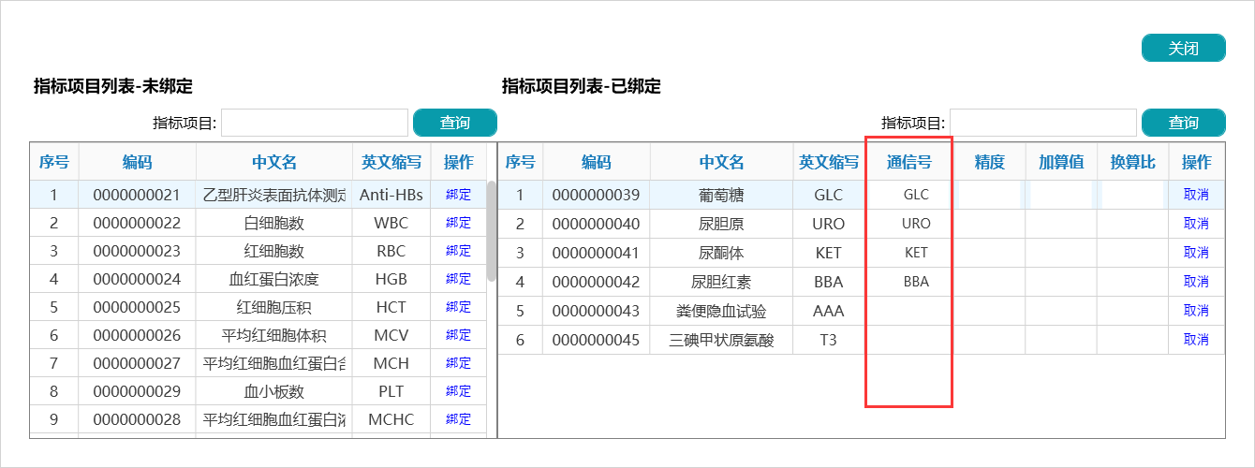
在LIS系统中，将指标信息绑定在仪器信息上，并根据实际检验仪器的参数信息，对应填写上每个指标的通信号，才可以保证检验仪器的结果可以正常被LIS获取到。
①查询
未绑定和已绑定两个区域中的指标项目查询，可根据指标项目名称进行模糊查询；
②未绑定
在未绑定指标项目列表中选择需要绑定在检验仪器上的指标项目后，点击绑定即可完成绑定任务；这样就表示该仪器可以做这个指标项目。
③已绑定
在已绑定指标项目列表中选择需要取消绑定的指标项目后，点击取消按钮，即可取消当前指标项目对检验仪器的绑定关系。

5.1.4、操作人员
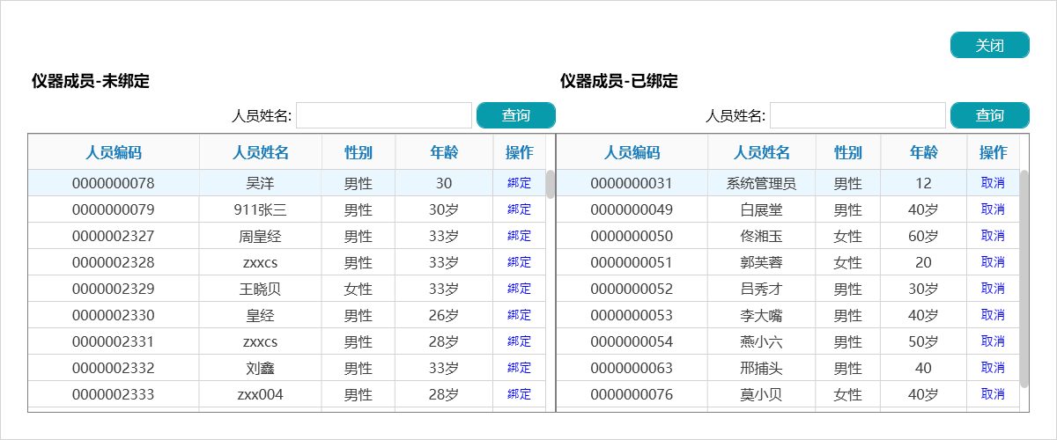
仪器添加完成后，需要选择操作人员，表示这台仪器可以被那些工号所操作；没有绑定到该仪器的人员，是无法操作当前仪器下患者的检验结果的登记、核收、审核等操作。
①查询
未绑定和已绑定两个区域中的仪器人员查询，可根据人员姓名进行模糊查询；
②未绑定
在未绑定仪器人员列表中，选择需要绑定在检验仪器上的人员信息后，点击绑定即可完成绑定任务；这样就表示这个人员可以操作该仪器。
③已绑定
在已绑定仪器人员列表中选择需要取消绑定的人员信息后，点击取消按钮，即可取消当前人员对检验仪器的绑定关系。

5.2、指标维护
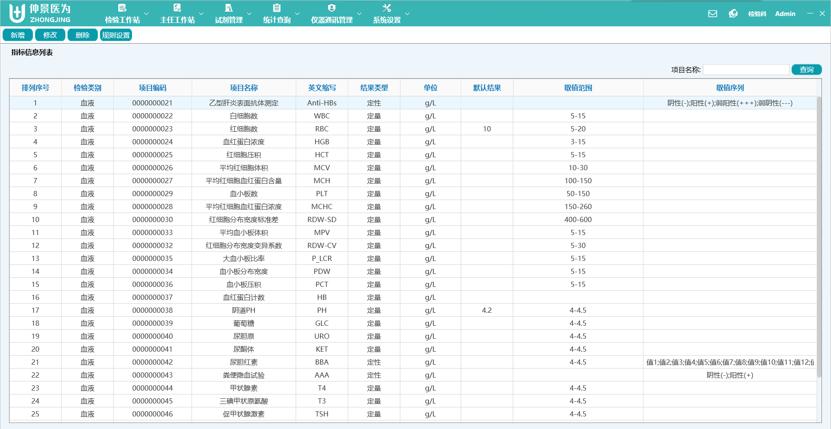
维护所有检验项目所用到的指标信息。同时可设置指标的规则，例如同一指标对婴儿、男性、女性的结果值、范围值不同等情况。

5.2.1、新增、修改、删除
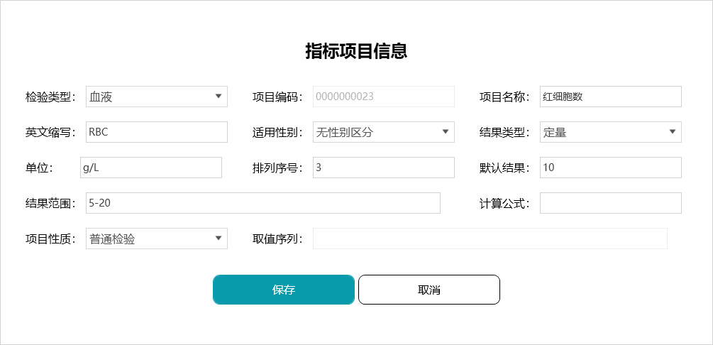
①新增指标
选择检验类型，属于血液、生化、临检等；
项目编码由系统默认生成；
项目名称、英文缩写手动输入；
默认结果（非必填）：填写默认结果后，会默认显示在【1.3.2检验医生工作站登记中】
其他信息根据实际情况填写
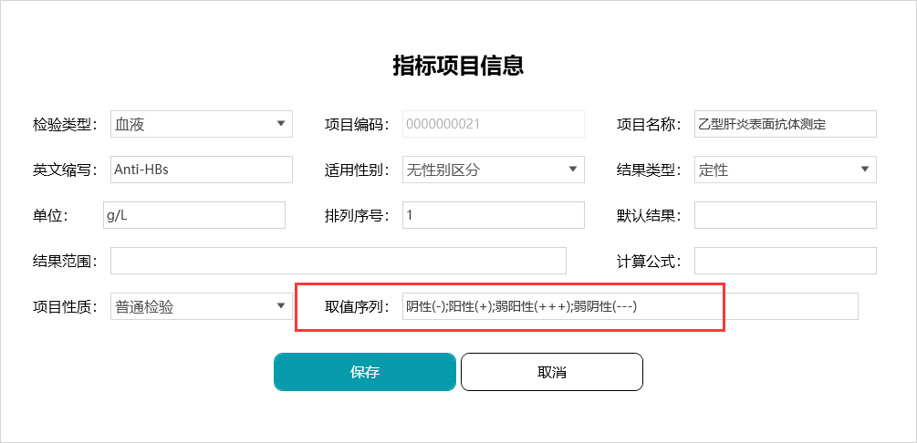
定性的结果类型可以在‘取值序列’处填写结果值，每个结果值以【；】做分隔。

5.2.2、规则设置
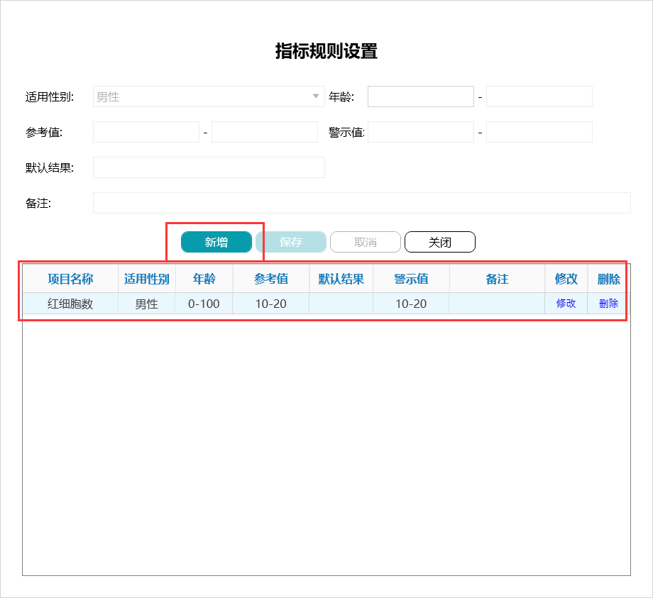
①指标规则设置，可针对性别、年龄进行指标参考值、结果、警示值的单独分配。
②点击新增，对界面上的内容进行填写，完成后点击保存，即可使用该规则。
③指标有规则时优先使用规则。

5.3、检验项目维护
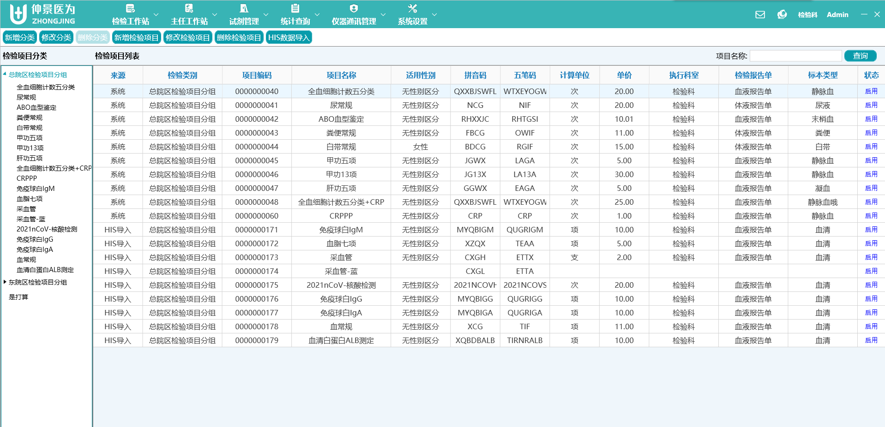
检验项目维护可操作检验项目的新增、修改等操作，在LIS系统单独使用时，需要在该界面维护检验项目，然后将检验项目对应检验指标、绑定检验仪器，就可以在开具检验申请单时开出该检验项目。当连接HIS系统使用时，可根据界面提供的‘HIS数据导入’，导入HIS的检验项目数据，实现检验目录共享。

5.3.1、新增分类、修改分类、删除分类
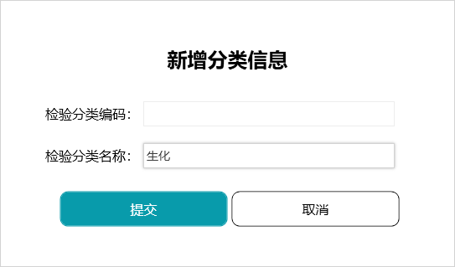
①点击‘新增分类’
这里添加的是右侧列表中检验项目的分类名称。
检验分类编码（系统自动生成）
检验分类名称（手动填写）
点击提交即保存成功
②点击‘修改分类’
选择需要修改的分类，点击修改分类，可对其分类名称操作修改。
③删除分类
当该分类下没有检验项目时才可删除分类信息

5.3.2、查询
主界面右上角可通过检验项目名称模糊查询

5.3.3、新增检验项目、修改检验项目、删除检验项目
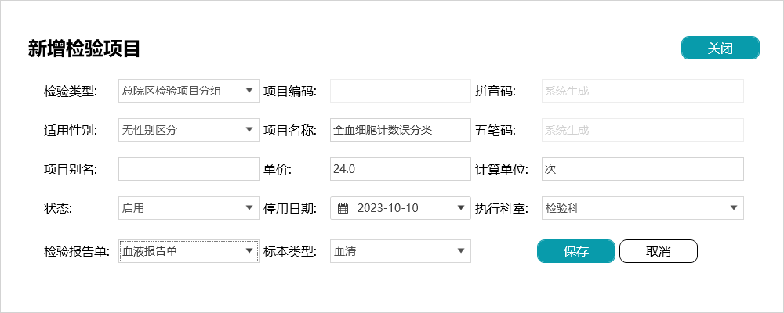
①新增检验项目
这里检验类型默认为当前选中的分类
项目编码、拼音码、五笔码由系统生成
适用性别默认无性别区分，也可选择男性或女性，例如白带常规项目可选择女性；
项目名称、项目别名、单价、计算单位根据实际情况填写，状态默认启用；
执行科室：默认检验科，执行该检验项目的科室；
检验报告单由系统内置，根据实际情况选择；
标本类型根据实际情况选择， 可在【5.4、标本类型维护】中维护。
②修改检验项目
选择需要修改的检验项目，点击‘修改检验项目’按钮，对其需要修改的内容进行编辑即可。
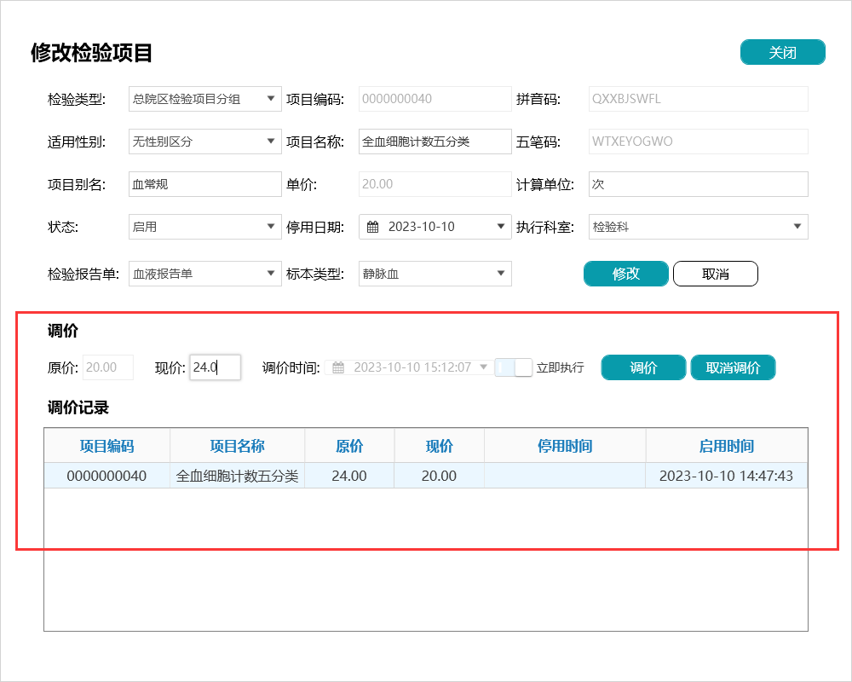
③调价
修改检验项目时，可对其价格进行调整；在调价处，输入现价（不可与原价相同）后点击调价即可；
注：系统默认立即执行，即点击调价后，直接调价完成。取消立即执行按钮后，可对调价时间手动修改为未来的某一时间点，在到达该时间点前，可对其调价记录操作取消调价。
④删除检验项目
检验项目未被使用时，可以被删除；开过申请单的检验项目不可被删除。

5.3.4、HIS数据导入
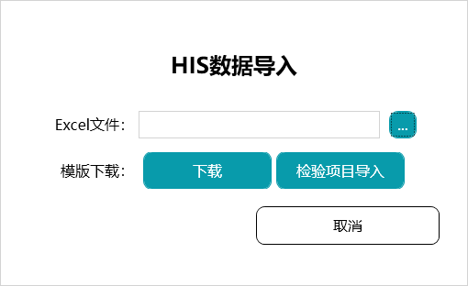
LIS对接HIS使用时，检验项目可通过excel格式文件导入到LIS系统中，excel格式可点击下载模板进行查看，根据此格式从HIS中导出检验项目。

5.4、标本类型维护
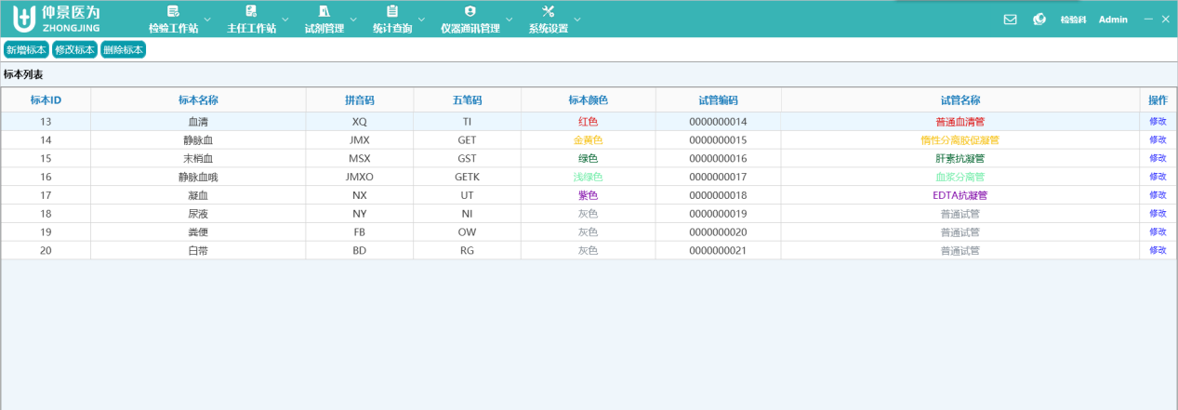
标本类型维护，主要负责维护试管信息，试管对应的标本；维护试管的类型、颜色等基本信息；一般在初次维护完成后，不需要频繁修改。

5.4.1新增标本、修改标本
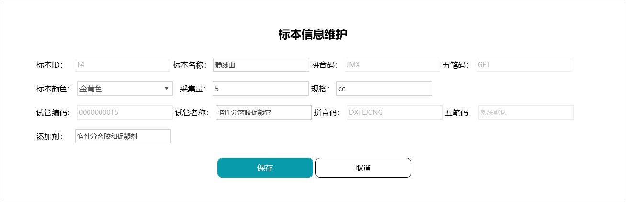
点击‘新增标本’，填写标本名称、标本颜色、采集量（非必填）、规格（非必填）、试管名称、添加剂（非必填），其他信息由系统自动生成。点击保存后，即可在【5.3、检验项目维护】中使用。
5.4.2、删除标本
根据选中标本列表中的标本信息，点击删除标本，提示是否确认删除，是则删除、否则中断删除任务；
注：发生业务数据的信息不可操作删除

5.5、检验项目对应
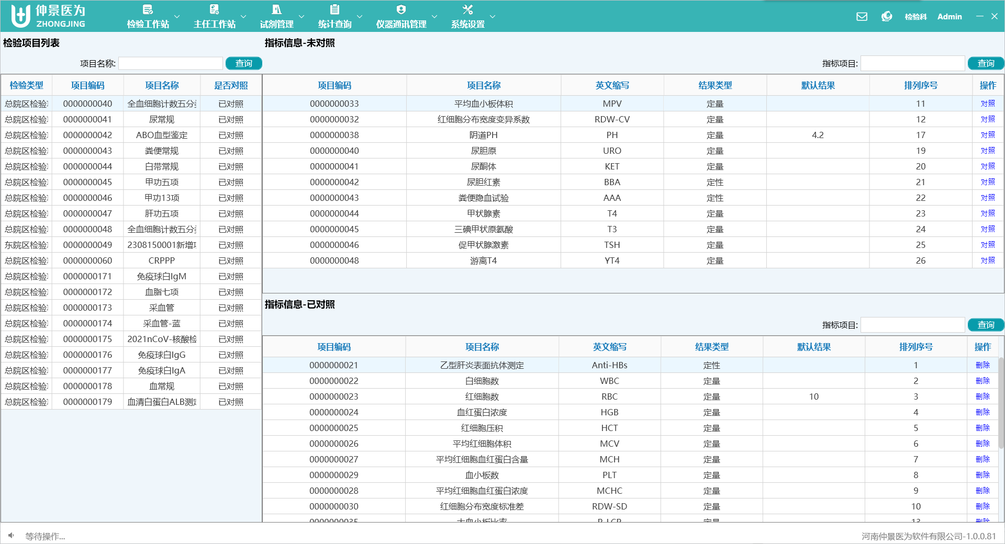
检验项目对应，将指标信息绑定到检验项目中，用于【1.3检验医生工作站】展示该检验项目的指标信息使用。

5.5.1、查询
①左侧检验项目列表的查询，根据检验项目名称进行模糊查询。
②指标信息未对照，根据指标项目名称进行模糊查询。
③指标信息未对照，根据指标项目名称进行模糊查询。

5.5.2、对照、删除
①首先，在左侧检验项目列表中选择一个需要对照指标项目的检验项目。
②在指标信息-未对照列表中，选择需要对照在该检验项目上的指标信息，点击指标信息后的‘对照’按钮。该指标项目则进入已对照列表；
③同理，在已对照列表中点击删除，则将该指标项目从当前检验项目中去除。

系统设置

6.1、科室用户管理
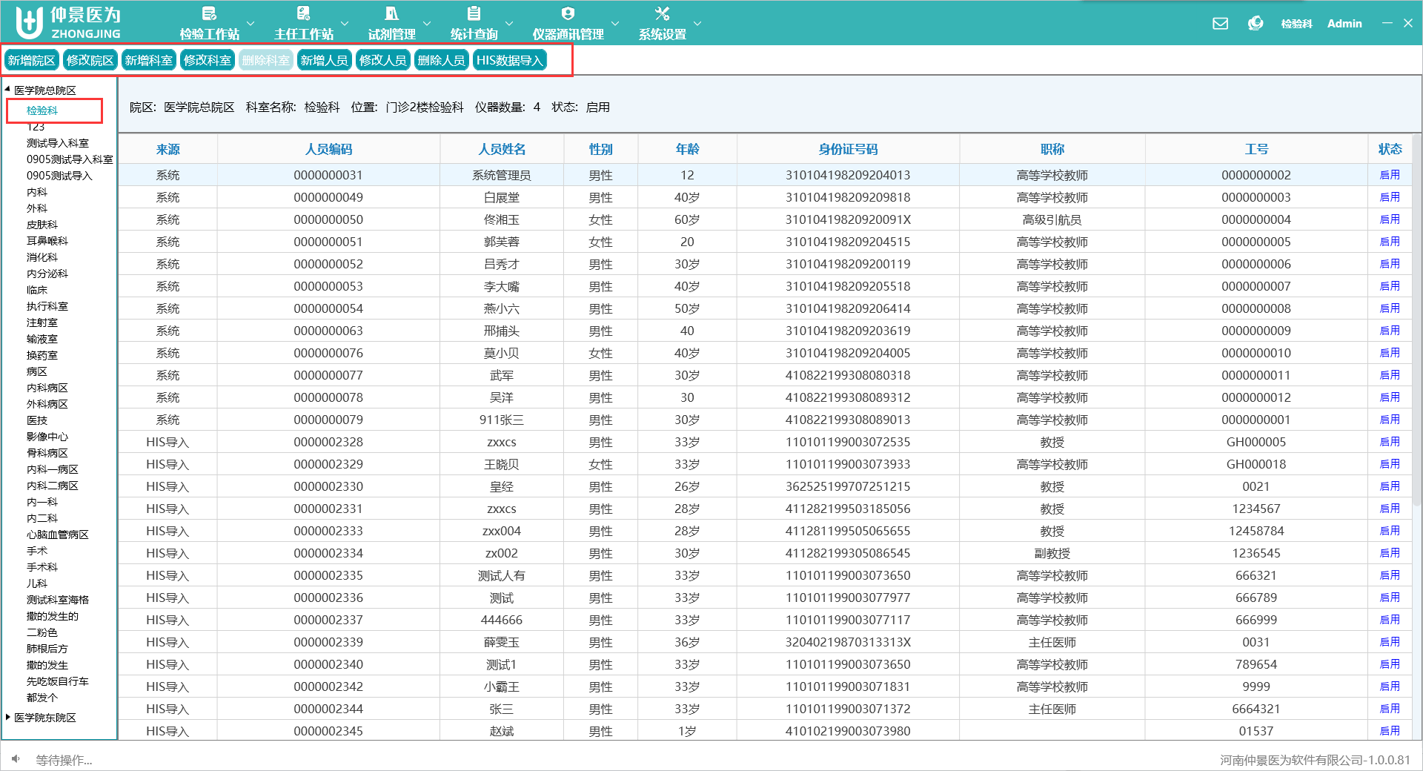
科室用户管理主要维护医疗机构内科室、人员信息，提供院区维护（支持多院区）、科室维护、人员维护；通过人员绑定科室来确定人员可操作的科室权限；科室、人员支持HIS数据导入，通过固定模板导入HIS系统中的科室、人员信息到LIS系统，使其更快捷进行基础信息维护。

6.1.1、新增院区
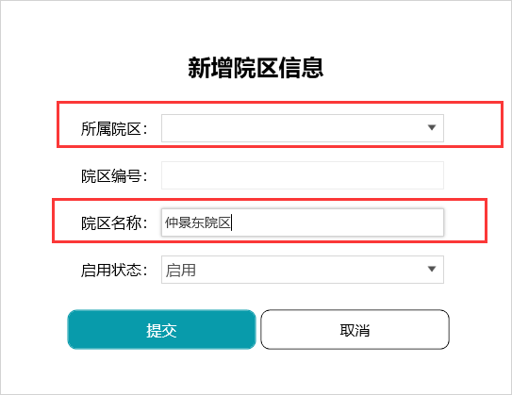
①新增院区需要填写的内容
所属院区（该项为下拉选择，为空时，保存的院区属于总院区；不为空时，当前保存的院区属于所属院区的分院区）
院区编号（保存后由系统生成，不需要填写）
院区名称（填写医院机构名称）
启用状态（默认启用）
点击‘提交’按钮即可保存成功。

6.1.2、修改院区
①修改院区，除院区编号外，其他内容都可进行修改。

6.1.3、新增科室
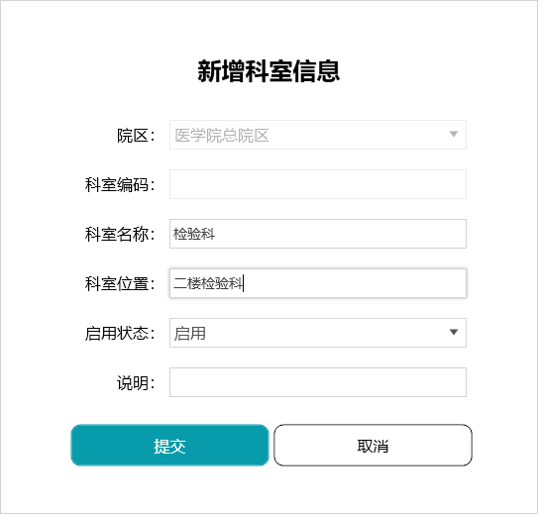
新增科室时，需要现在界面左侧机构列表中，选中需要添加科室的所属机构。
①新增科室需要填写的内容
院区（默认左侧机构列表选中的院区）
科室编码（保存后由系统生成，不需要填写）
科室名称（必填，填写科室名称）
科室位置（非必填）
启用状态（默认启用）
说明（非必填）
点击‘提交’按钮即可保存成功。

6.1.4、修改科室
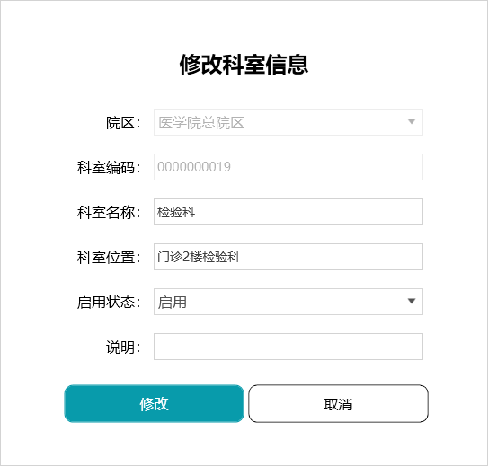
①修改科室
同样，需要先在左侧机构列表中选中需要修改的科室，点击‘修改科室’按钮后，除院区和科室编码外，都可以操作内容修改。

6.1.5、删除科室
①发生业务数据的科室不可被删除；
如该科室下有绑定的人员，则科室不可被删除；科室已经被使用过，则不可被删除。

6.1.6、新增人员
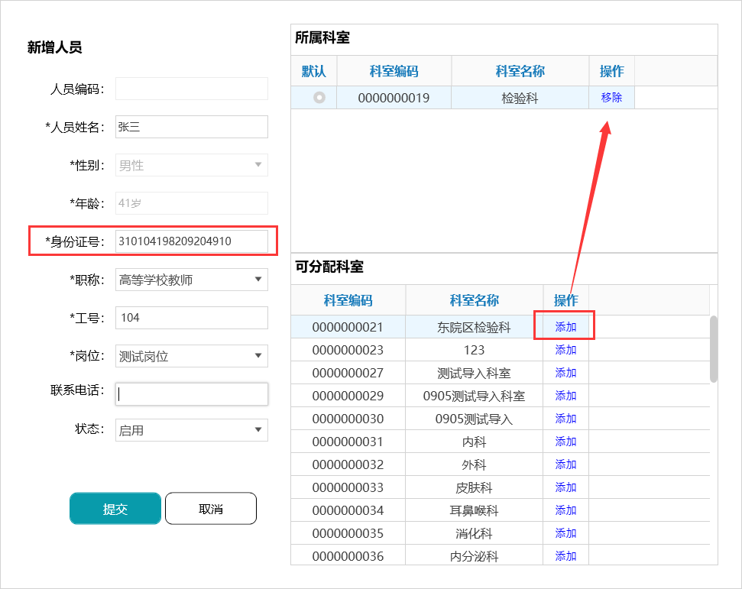
注：带*号的项是必填项。人员信息根据实际情况填写。
①新增人员时，必须有一个默认的所属科室，才可以提交成功。
②在可分配科室中选择当前人员的所属科室，点击添加，该科室上移到所属科室列表中。同理，在所属科室列表中，点击移除，即取消当前人员对该科室的权限。
③默认科室的选择，在所属科室列表中‘默认’列出，单选即可。这样每次登录该账号后，权限就会默认在该科室下。

6.1.7、修改人员
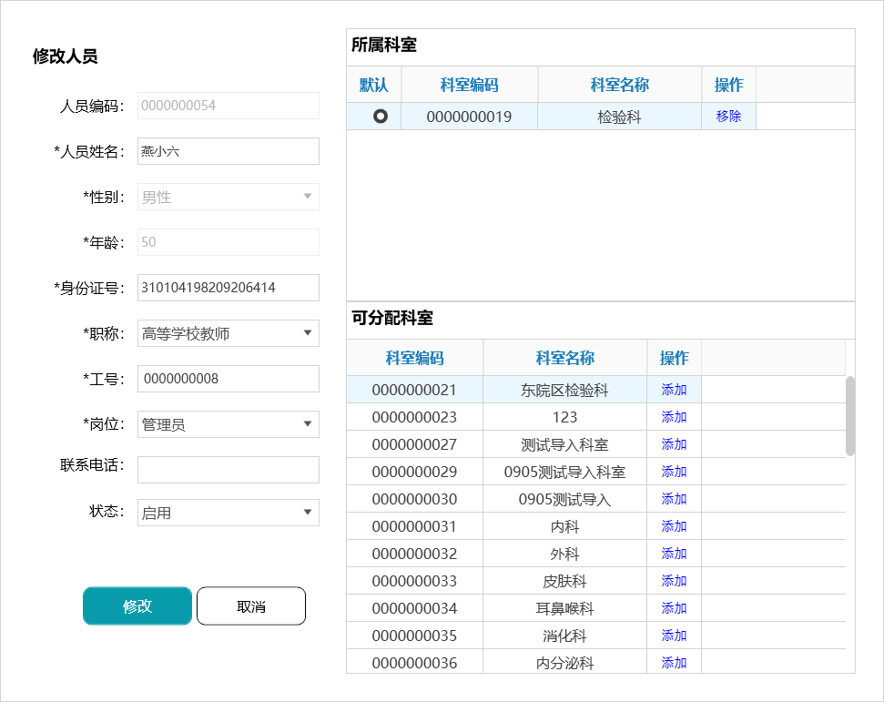
①选择需要修改的人员信息，点击‘修改人员’，除人员编码、性别、年龄外，其他内容都可操作修改。

6.1.8、删除人员
谨慎操作！
①选中需要删除的人员信息，点击‘删除人员’即可将该人员删除
②建议使用修改人员信息功能，将人员状态修改为停用。

6.1.9、HIS数据导入
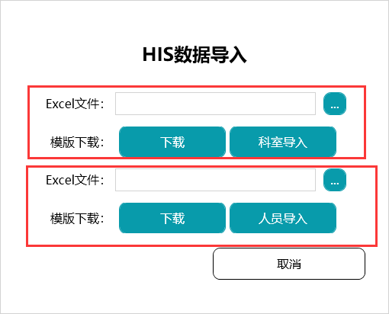

①科室导入
LIS系统支持导入HIS中的科室目录，由LIS系统提供模版，可点击‘下载’按钮进行下载（excel），按照此模版格式将HIS系统的科室目录导出，在通过按钮选择需要导入的文件，最后，点击‘科室导入’将HIS科室信息导入到LIS系统中，实现科室信息共享。

②人员导入
LIS系统支持导入HIS中的人员目录，由LIS系统提供模版，可点击‘下载’按钮进行下载（excel），按照此模版格式将HIS系统的人员目录导出，在通过按钮选择需要导入的文件，最后，点击‘人员导入’将HIS人员信息导入到LIS系统中，实现人员信息共享。

6.2、岗位权限分配
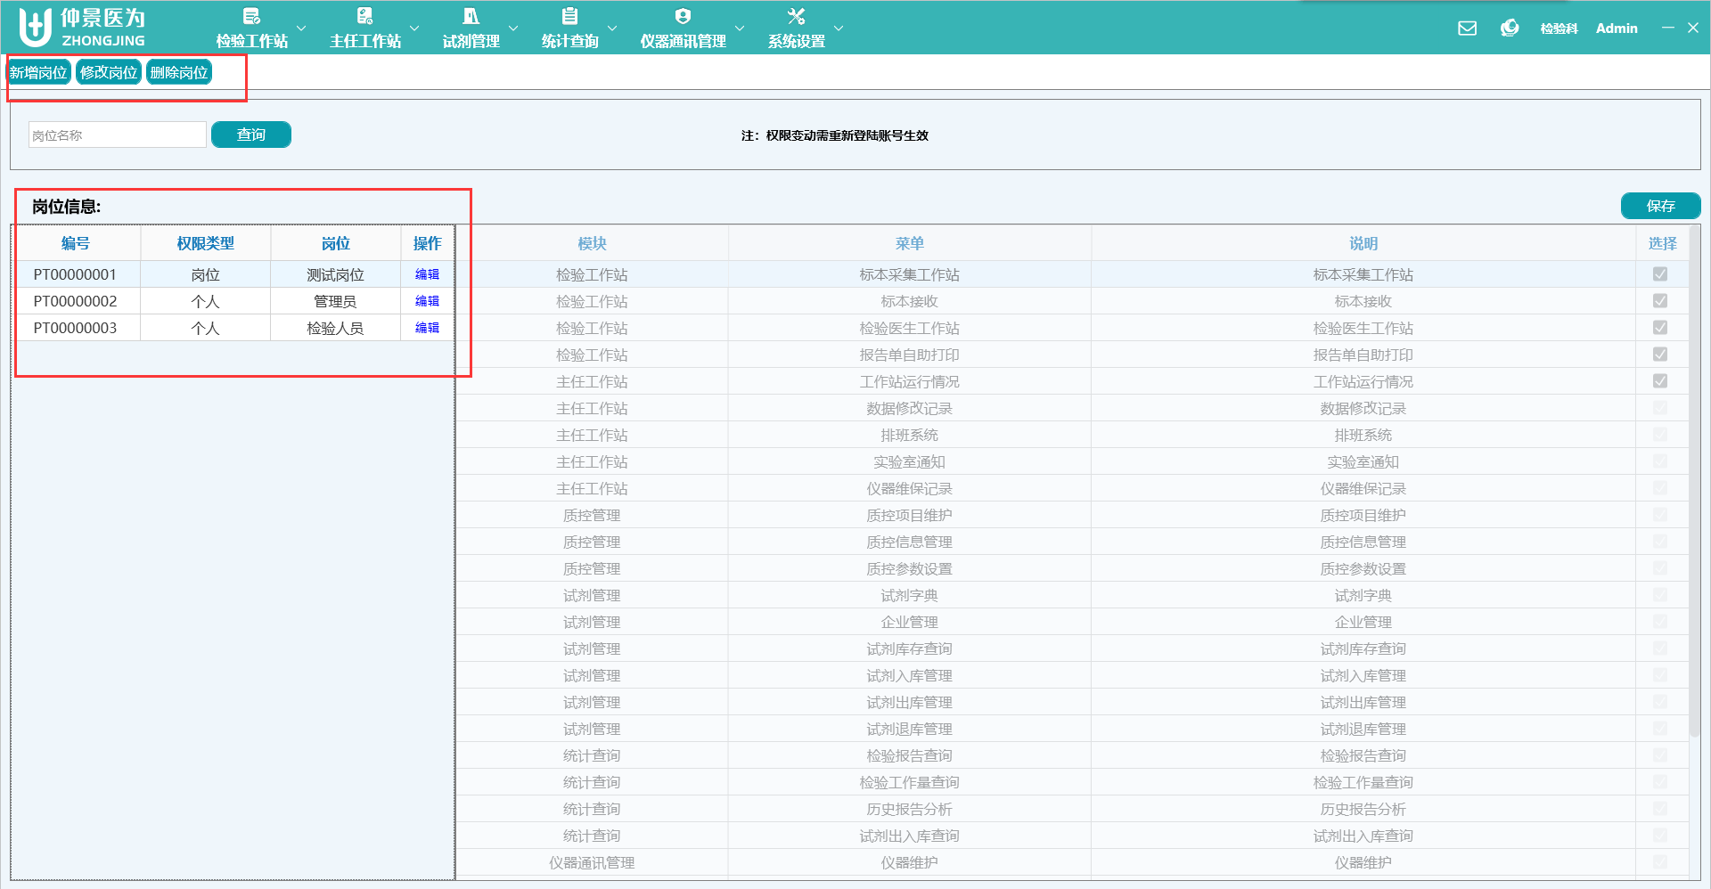
系统操作人员的岗位权限维护，由对系统熟悉操作的信息管理员进行操作。可编辑现有岗位的权限进行修改，也可通过新增岗位进行自定义岗位维护。权限类型是‘岗位’属于系统内置权限，不可修改；类型是‘个人’可以操作编辑岗位和删除岗位。
岗位权限的分配以系统模块为单位，对模块下的菜单界面进行勾选，勾选后表示该岗位拥有这个菜单的权限。
维护完成后点击右侧模块权限列表右上角的‘保存’按钮进行保存，权限保存后，请重新登陆系统生效。

6.2.1、新增岗位
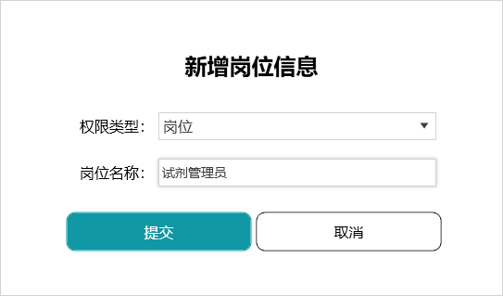
①点击新增岗位，选择权限类型，填写岗位名称，点击提交即可保存成功。

6.2.2、修改岗位
①修改岗位可对权限类型和岗位名称进行修改。

6.2.3、删除岗位
①权限类型是‘岗位’的不可删除，类型是‘个人’的可以操作删除；删除后，拥有该权限的人员需要重新维护才可登录系统。

6.2.4、编辑岗位权限
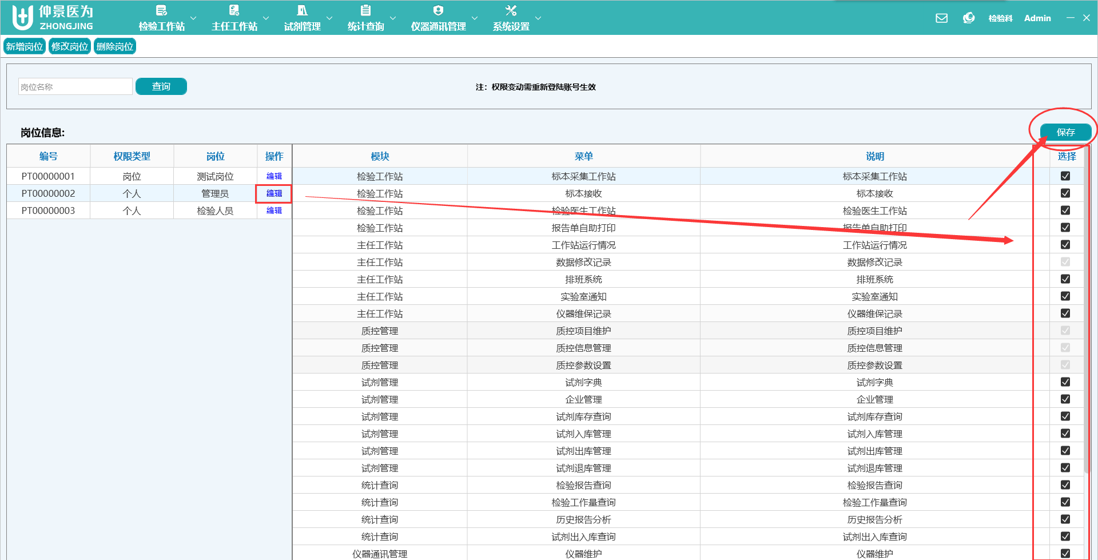
①在左侧岗位信息列表中，选择需要编辑权限的岗位名称，点击‘编辑’
②在右侧模块菜单中，勾选匹配该岗位的所属菜单权限
③最后，点击右上角的‘保存’按钮进行保存，重新登录工号生效。

6.3、全局参数配置
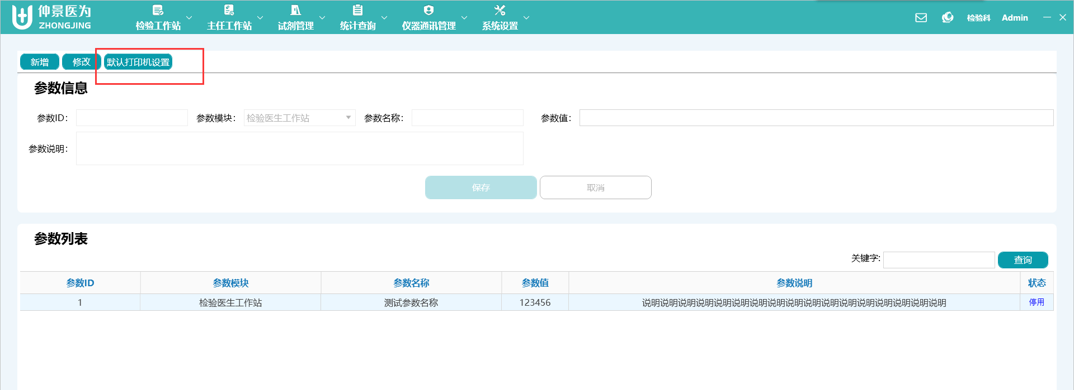

6.3.1、新增
管理员操作

6.3.2、修改
管理员操作

6.3.3、默认打印机设置
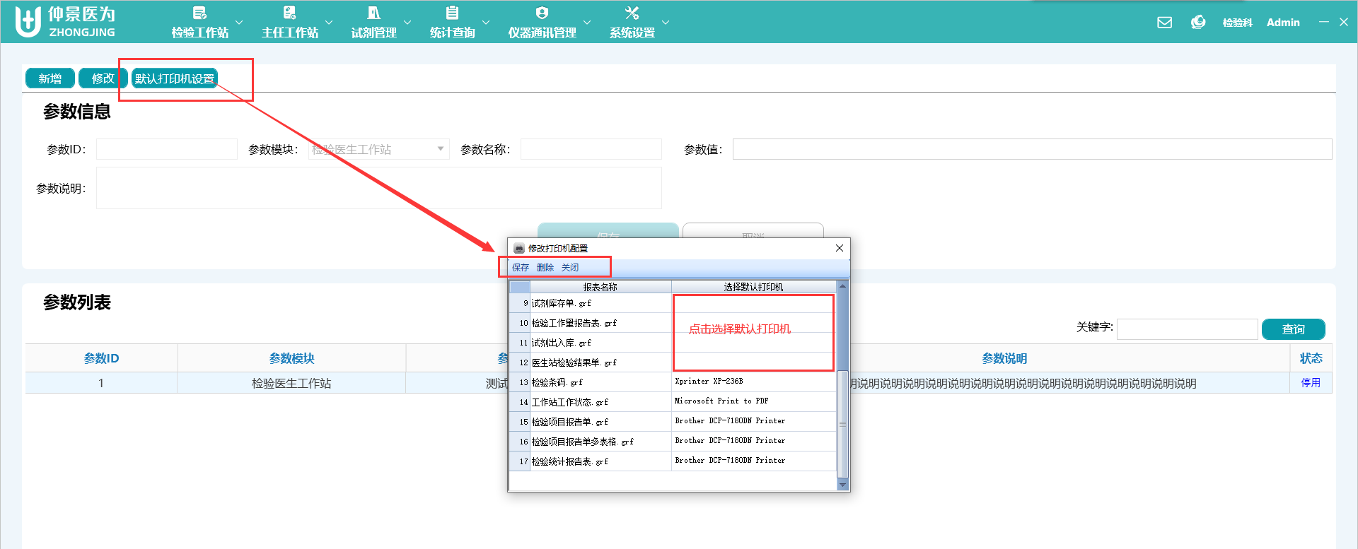
LIS系统中有很多需要打印机配合的地方，例如【1.1.4打印条码】【1.3.5报告打印】等，都需要选择连接的打印机，这里是集中配置默认打印机的地方。
注：每个需要用到打印的界面，都会提示选择打印机；也可在这里集中配置。
①点击‘设置打印设备’
②根据需要选择的默认打印机的报表名称，点击后面空白处，选择默认打印机
③点击弹窗左上角的‘保存’按钮，即可完成设置。

